文件名稱： | 載運輪椅車輛製程作業規範  (STAREX活動式坡道)
制訂部門： | 廠務單位
文 件 制 修 訂 紀 錄
NO | 發行日期 | 制修訂內容 | 修訂頁次 | 版本
 | 2017/12/12 | 初版 | ----- | 01
 | 2019/03/31 | 1.更新9.2作業標準流程圖  2.更新 9.4車輛輪椅區(內斜坡板)切銲作業  3.更新 9.6活動式坡道(外斜坡板)組裝作業  4.新增 9.7尾門安裝作業  5.更新 10.5輪椅區防滑系統安裝作業  6.更新 10.6後保桿復原作業  7.更新 10.7內裝復原作業  8.更新 10.8外裝復原作業  9.更新 11.3輪椅束縛系統安裝  10.更新 11.4第三點安全帶安裝  11.更新 11.7尾門警急開關安裝  12.更新 11.8輪椅使用標示黏貼 | 1.pp18  2.pp23-27  3.pp28-32  4.pp32-33  5.pp39-41  6.pp42  7.pp43-44  8.pp45-47  9.pp49-50  10.pp52-53  11.pp56-57  12.pp57-58 | 02
3. | 2019/10/15 | 更新加入樹八廠 5.6,7.2,8,8.1,9,9.1,10,10.1,11.1  更新使用工具治具及儀器設備  8.3.2、8.4.2、8.5.2、9.3.2、9.4.2、9.5.2、9.6.2、9.7.2、10.3.2、10.4.2、10.5.2、10.6.2、10.7.2、10.8.2、11.3.2、11.4.2、11.5.2、11.6.2、11.7.2  更新3,6.4、表頭 | 1.pp03,05,06,  19,37  2.pp06,10,14,20  24,28,29,34,38  41,43,48,50,54  ,60,63,65,67,69  3.pp01,03 | 03

發 行 | 核 准 | 審 查 | 制 訂

目的
為使本公司之載運輪椅車輛之製程達標準化，而制定此一作業標準。

適用範圍
STAREX載運輪椅車輛配備活動式坡道之製程皆可適用本辦法。

工程標準作業程序
【載運輪椅車輛產品線】(活動式坡道)工程標準作業程序，如圖所示。
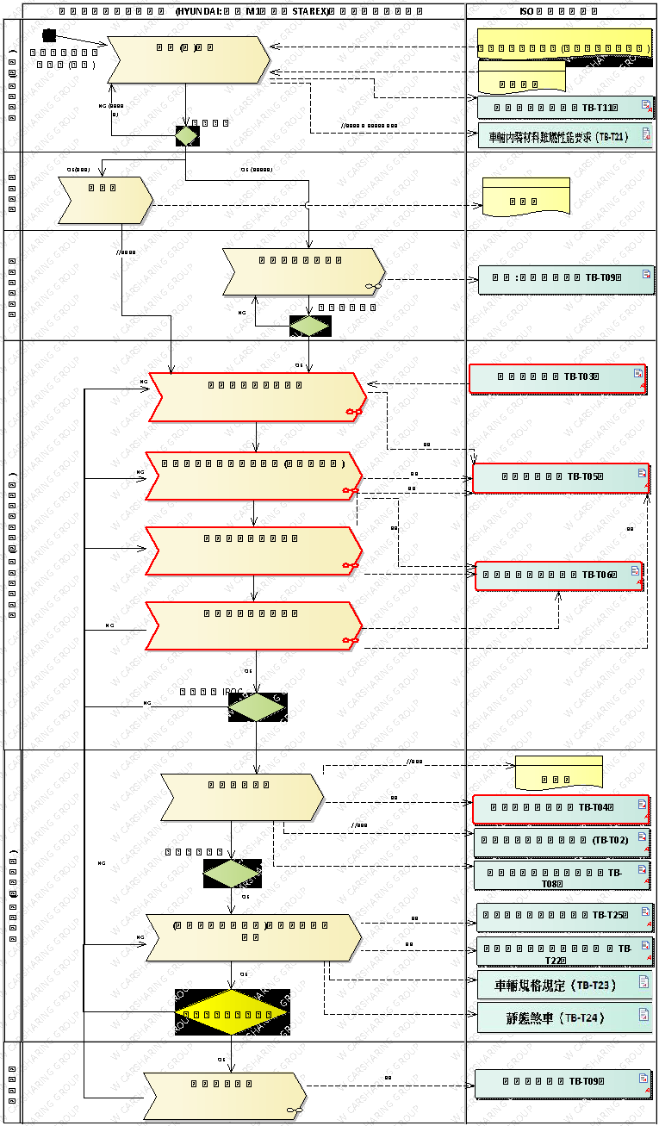

擬訂生產計劃
  - 生管人員依據「訂購憑單」備妥「安裝工作單」（TB-T03）、「品質檢驗紀錄表」（TB-T04）、「自主檢查表」（TB-T05）、「活動式坡道檢查表」（TB-T06）、「法規項目品質管制表」（TB-T25）、「載運輪椅使用者車輛規定」（TB-T22）、「車輛規格規定」（TB-T23）、「靜態煞車」（TB-T24）及「車輛驗收單」(TB-T09)後，交至廠務單位進行生產。
  - 本作業執行地點：福祉集團管理部辦公室

進貨(料)驗收及生產預備(備料)
  - 原物料採購：採購人員依據「採購作業管理辦法」（QP-S05）處理。
  - 進料檢驗：品管人員依據「檢驗與測試管理辦法」（QP-T05）處理。
  - 入出庫：倉管人員依據「採購作業管理辦法」（QP-S05）處理。
  - 廠務單位人員在生產前，應依「設備管理辦法」（QP-T06）妥善準備適當的機械設備與手工具、治具等，準備開始。
  - 施工前的檢驗與測試或是必要的報告未確認前，產品生產應暫停。
  - 本作業執行地點：土城廠、樹八廠、供應商

車輛原廠委外作業
  - 若產品在生產過程中，需要委外加工者則依「委外加工作業管理辦法」（QP-S09）處理。
  - 委外加工檢驗：委外加工品完成後，品管人員依「檢驗與測試管理辦法」（QP-T05）實施委外加工檢驗，如產品不符合檢驗要求，依「不合格品管理辦法」（QP-T04）處理。
  - 車輛原廠提供「供應商(附出廠檢驗紀錄表)」。
  - 廠務單位人員檢驗確認原廠車輛後，更新「車輛驗收單」（TB-T09）。
  - 本作業執行地點：委外車輛原廠
  - 作業標準流程圖
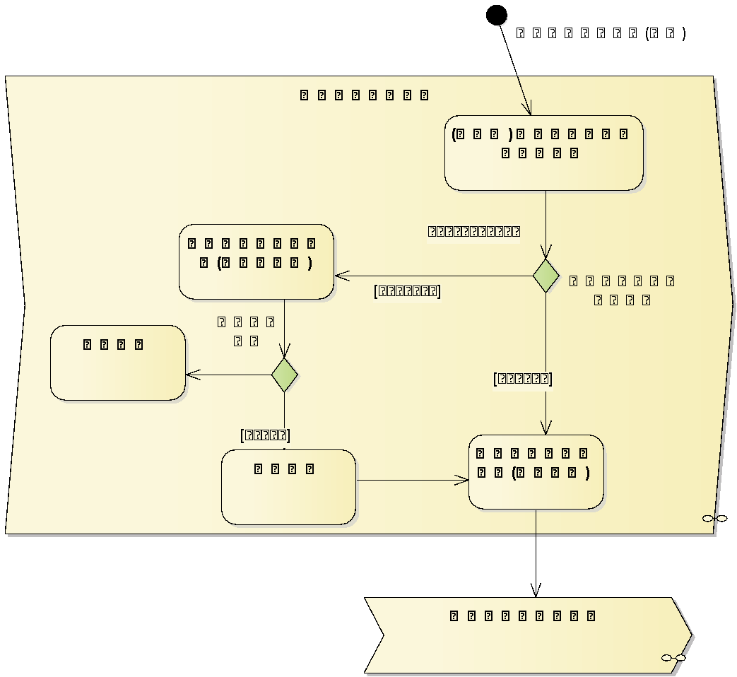
  - 操作步驟
步驟 | 操運檢遲儲品  作輸驗延存檢 | 標準操作說明 | 使用儀器或設備 | 使用工具或治具 | 工作  人數 | 工作時數
 | ○🢥□D▼◇ | 供應商通知空車車輛已完工 |  |  | 2 | 4
 | ○🢥□D▽◆ | 確認車身狀況 |  |  | 1 | 0.5
 | ○🠲□D▽◇ | 確認車身況通過取車 |  |  | 1 | 0.5
3a. | ○🢥□ ▽◇ | 確認車身況未通過無法當天取車(隔天取車) |  |  | 2 | 4
3b. | ○🠲□D▽◇ | 確認車身況未通過但修復後取車 |  |  | 1 | 2
若上述任何步的發生NG,立即重新調適至檢驗通過為止。

派工作業
  - 廠務單位人員須依據「安裝工作單」（TB-T03）所要生產產品的數量、規格等，按照「產品及物料防護管理辦法」（QP-S04）之規定，領取原物料。
  - 本作業執行地點：土城廠、樹八廠

車輛輪椅區拆除作業(土城廠、樹八廠)

本作業執行地點：土城廠、樹八廠

作業標準流程圖

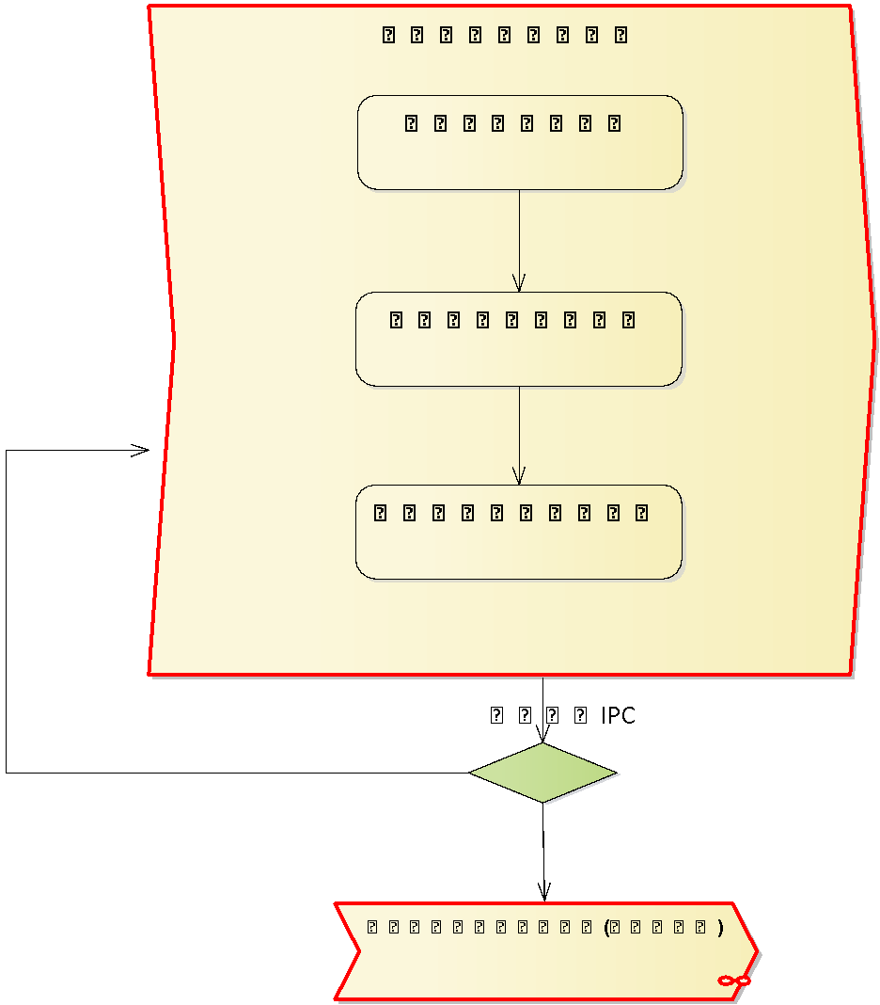

車輛內裝拆除作業
    - 操作說明:
      - 依「安裝工作單」(TB-T03)及車輛配置圖進行施工。
      - 檢查新車內裝是否破損。
      - 拆除二排三排座椅及安全帶，不可刮傷內裝。
      - 拆除原廠地墊及風管。
      - 拆除左右飾板。

    - 使用工具治具及儀器設備

編號 |  | 名稱 | 規格 | 數量 | 類型
土城廠 | 樹八廠
E001 | E001 | 空壓機 | SV-P205 | 1 | 設備
T02 | T001 | 電動衝擊起子機 | Dcf815- dewalt | 1 | 工具
 | T010 | 氣動棘輪扳手 | Jf-340a-竣鋒 4分(1/2”) | 1 | 工具
 | T021 | 氣動衝擊扳手 | Jf-444雙銷鎚打型-竣鋒 | 1 | 工具
T15 | T008 | 套筒組 | 1/2"(四分)8-21mm | 1 | 工具
T16 | T009 | 螺絲起子組 | 十字﹑一字 | 1 | 工具

    - 操作步驟
步驟 | 操運檢遲儲品作輸驗延存檢 | 標準操作說明 | 使用儀器  或設備 | 使用工具或治具 | 工作  人數 | 工作時數
 | ⬤🢥□D▽◇ | 二、三排椅拆除  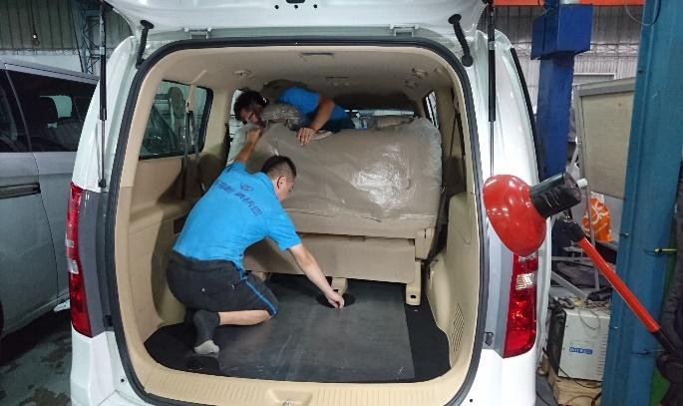 | 空壓機 | 氣動棘輪扳手  套筒組 | 2 | 15
 | ⬤🢥□D▽◇ | 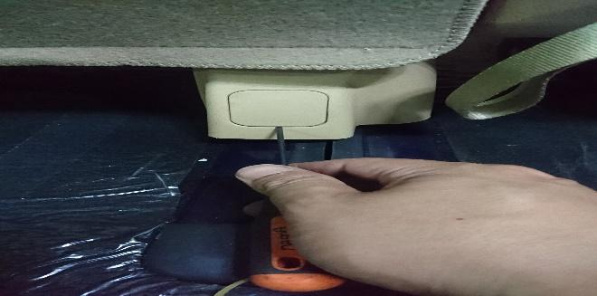  拆除飾板 |  | 螺絲起子組(一字) | 1 | 10
 | ⬤🢥□D▽◇ | 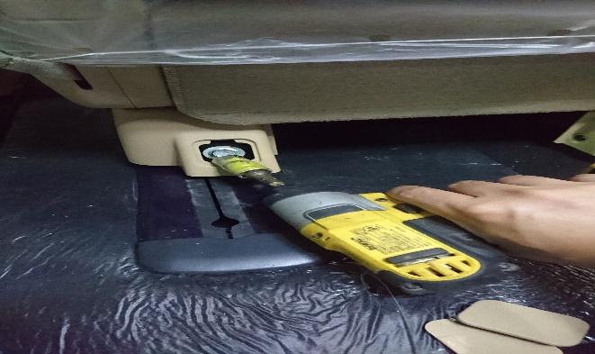  拆除二排、三排固定螺絲 |  | 電動衝擊起子機  套筒組 | 1 | 10
 | ⬤🢥□D▽◇ | 安全帶拆除（二排，三排）  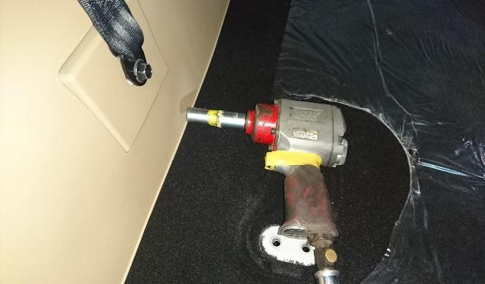 | 空壓機 | 氣動衝擊板手  套筒組 | 1 | 30
 | ⬤🢥□D▽◇ | 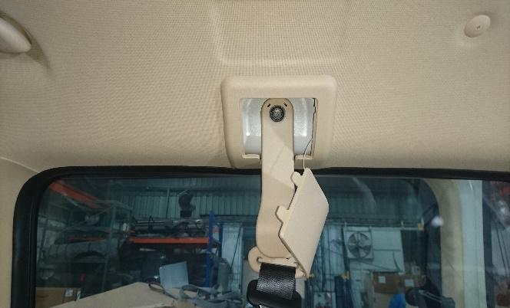  安全帶拆除（二排，三排） |  | 氣動衝擊板手  套筒組 | 1 | 5
 | ⬤🢥□D▽◇ | 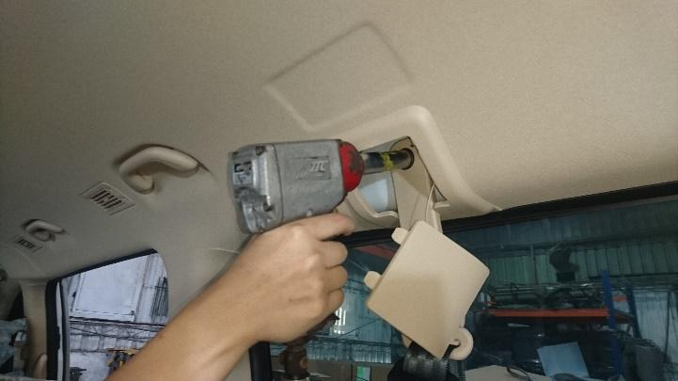  安全帶拆除（二排，三排） | 空壓機 | 氣動衝擊板手  套筒組 | 1 | 15
 | ⬤🢥□D▽◇ | 地墊拆除  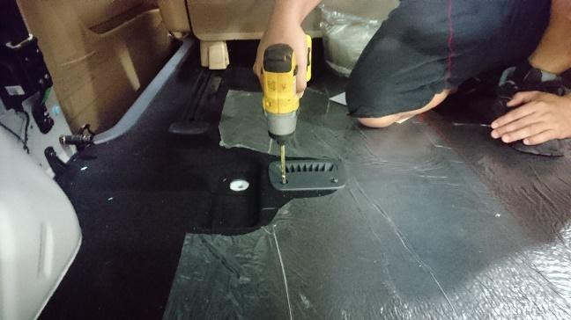 |  | 電動衝擊起子機  套筒組 | １ | 15
 | ⬤🢥□D▽◇ | 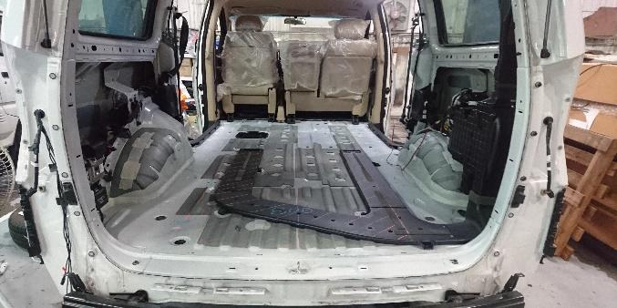  地墊拆除 | 空壓機 | 氣動棘輪扳手  套筒組 | １ | 15
 | ⬤🢥□D▽◇ | 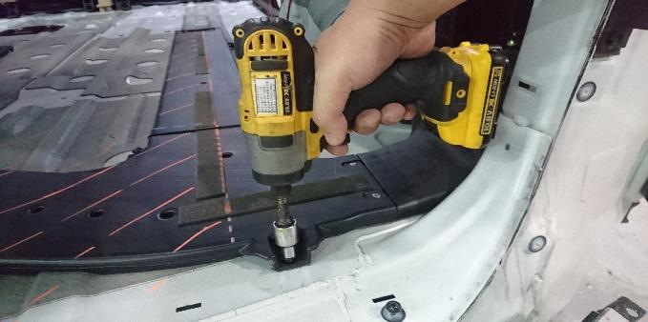  風管拆除 |  | 電動衝擊起子機  套筒組 | 1 | 5
 | ⬤🢥□D▽◇ | 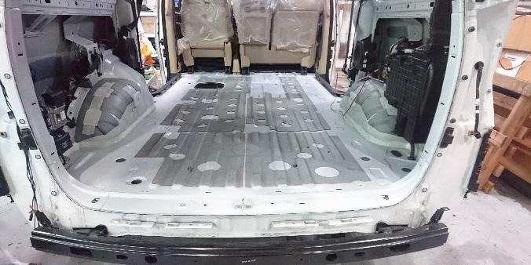  風管拆除 |  |  | 1 | 5
 | ⬤🢥□D▽◇ | 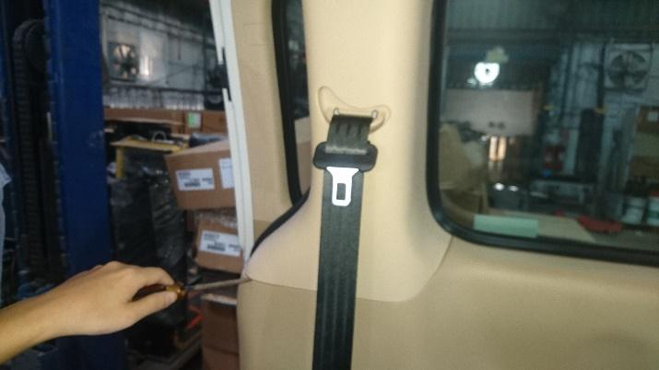  拆除前上飾板 |  | 螺絲起子組(一字) | 1 | 15
 | ⬤🢥□D▽◇ | 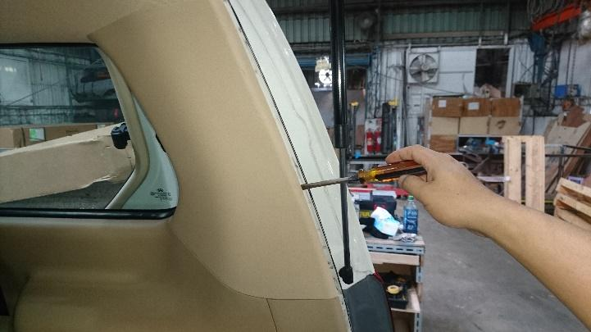  拆除後上飾板 |  | 螺絲起子組(一字) | 1 | 10
 | ⬤🢥□D▽◇ | 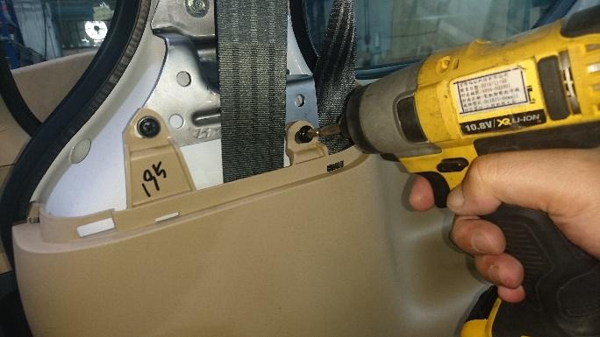  拆除左右飾板螺絲 |  | 電動衝擊起子機(短十字) | 1 | 10
 | ⬤🢥□D▽◇ | 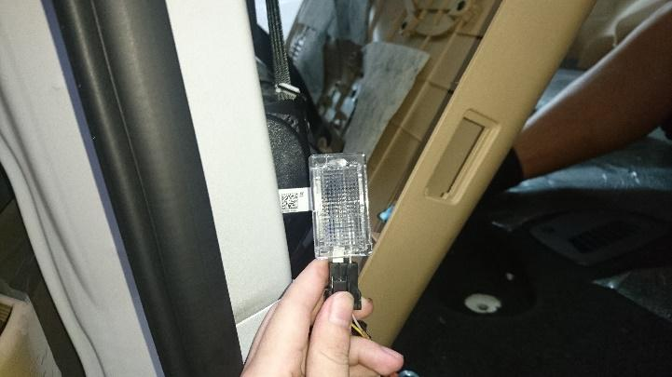  拔除飾板開門燈 |  |  | 1 | 5
 | ⬤🢥□D▽◇ | 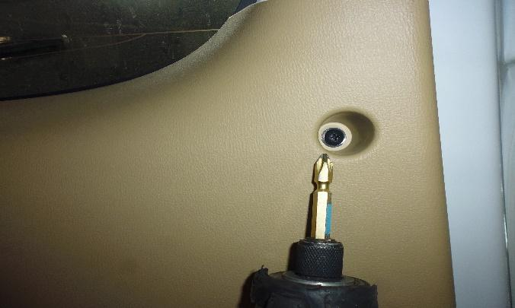  拆除尾門 |  | 電動衝擊起子機(十字接頭) | 1 | 5
 | ⬤🢥□D▽◇ | 飾板拆除  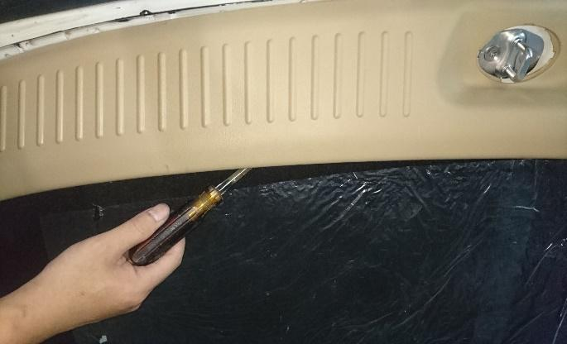 |  | 電動衝擊起子機  螺絲起子組(一字) | １ | 5
若上述任何步的發生NG,立即重新調適至檢驗通過為止。

車輛後保桿拆除作業
    - 操作說明
      - 拆除後燈罩及後保桿
      - 拆除後防撞桿
    - 使用工具治具及儀器設備
編號 |  | 名稱 | 規格 | 數量 | 類型
土城廠 | 樹八廠
T02 | T001 | 電動衝擊起子機 | Dcf815- dewalt | 1 | 工具
T16 | T009 | 螺絲起子組 | 十字﹑一字 | 1 | 工具
 | T011 | 氣動衝擊扳手 | IT-221 (1/2") FULLER | 1 | 工具

    - 操作步驟:
步驟 | 操運檢遲儲品作輸驗延存檢 | 標準操作說明 | 使用儀器  或設備 | 使用工具或治具 | 工作  人數 | 工作時數
 | ⬤🢥□D▽◇ | 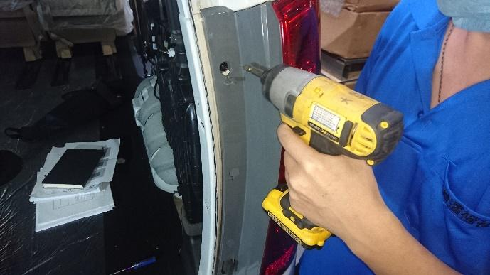  左右方向燈螺絲拆除 |  | 電動衝擊起子機 | 1 | 10
 | ⬤🢥□D▽◇ | 左右方向燈拆除  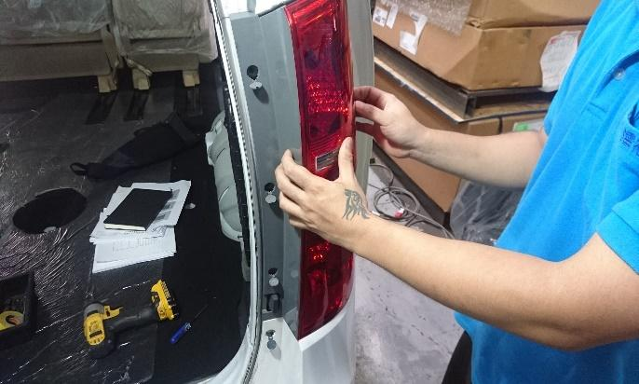 |  |  | 1 | 10
 | ⬤🢥□D▽◇ | 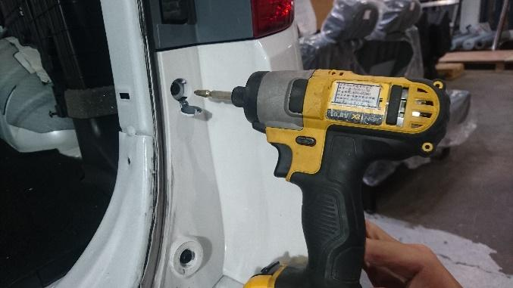  後保桿左右上蓋螺絲拆除 |  | 電動衝擊起子機 | 1 | 15
 | ⬤🢥□D▽◇ | 後保桿左右上蓋拆除  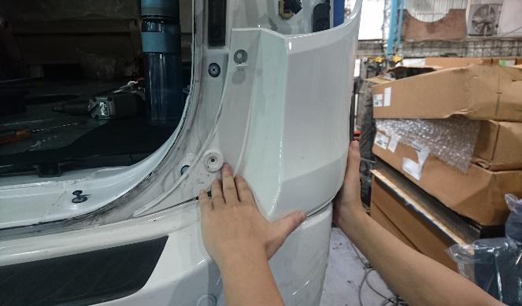 |  |  | 1 | 10
 | ⬤🢥□D▽◇ | 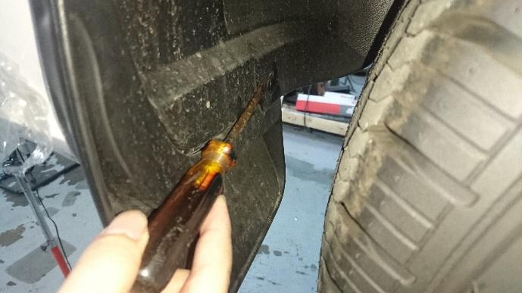  後保桿左右擋泥板扣件拆除 |  | 電動衝擊起子機  螺絲起子組(一字) | １ | 15
 | ⬤🢥□D▽◇ | 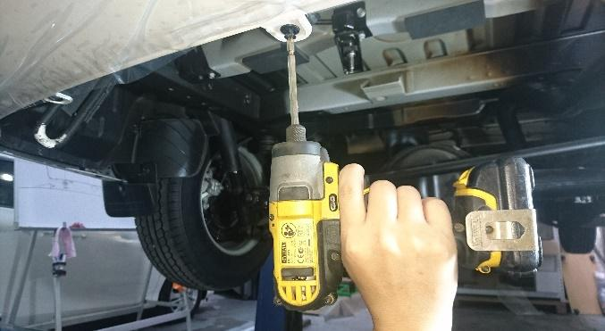  後保桿下方螺絲拆除 |  | 電動衝擊起子機  螺絲起子組(一字) | １ | 10
 | ⬤🢥□D▽◇ | 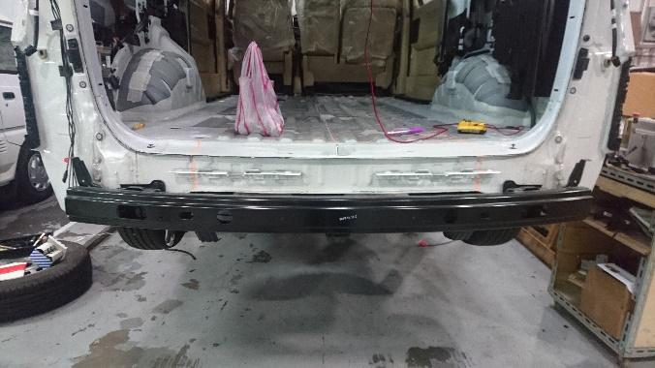  後保桿拆除 |  |  | 2 | 5
 | ⬤🢥□D▽◇ | 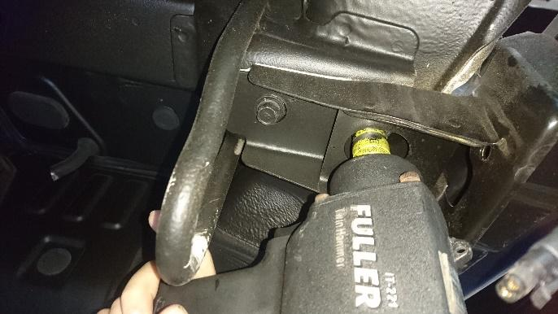  後保桿防撞桿左右下方螺絲拆除 |  | 氣動衝擊扳手 | 1 | 5
 | ⬤🢥□D▽◇ | 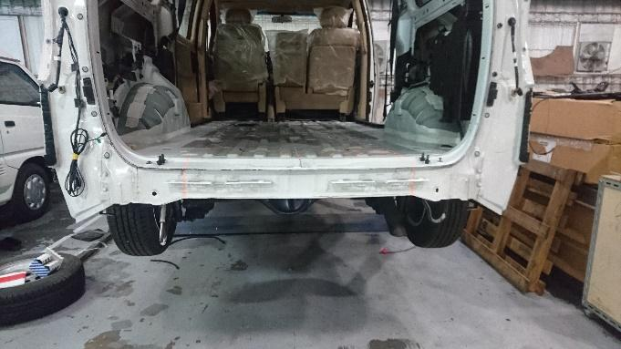  後保桿防撞桿拆除 |  |  | 1 | 5
若上述任何步的發生NG,立即重新調適至檢驗通過為止。

車輛底盤裝置拆除作業
    - 操作說明:
      - 拆除底盤備胎。
      - 拆除排氣管，並用保護膜包住感應裝置。
      - 拆除SCR，並用保護膜包住油路接頭及線路接頭。
      - 移除底盤管路。
    - 使用工具治具及儀器設備
編號 |  | 名稱 | 規格 | 數量 | 類型
土城廠 | 樹八廠
T02 | T001 | 電動衝擊起子機 | Dcf815- dewalt | 1 | 工具
 | T021 | 氣動衝擊扳手 | Jf-444雙銷鎚打型-竣鋒 | 1 | 工具
T15 | T008 | 套筒組 | 1/2"(四分)8-21mm | 1 | 工具
T16 | T009 | 螺絲起子組 | 十字﹑一字 | 1 | 工具
T17 | T022 | 鉗工組 | 虎鉗、撥線鉗、尖嘴鉗、固定鉗 | 1 | 工具
 | T011 | 氣動衝擊扳手 | IT-221 (1/2") FULLER | 1 | 工具

    - 操作步驟
步驟 | 操運檢遲儲品作輸驗延存檢 | 標準操作說明 | 使用儀器  或設備 | 使用工具或治具 | 工作  人數 | 工作時數
 | ⬤🢥□D▽◇ | 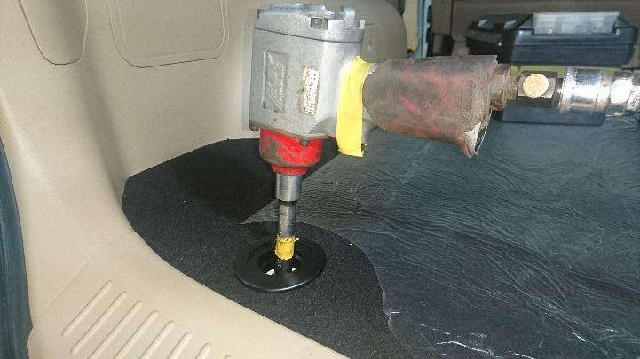  鬆開備胎螺絲 |  | 氣動衝擊扳手  套筒組 | 1 | 5
 | ⬤🢥□D▽◇ | 備胎拆除  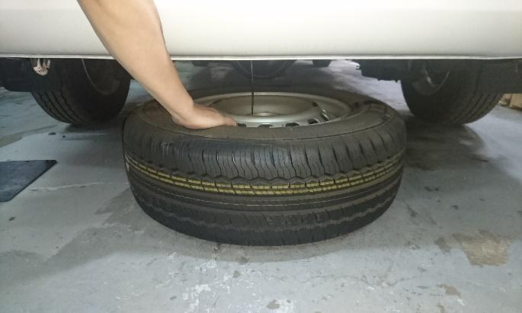 |  |  | 1 | 1
 | ⬤🢥□D▽◇ | 拆除橡皮  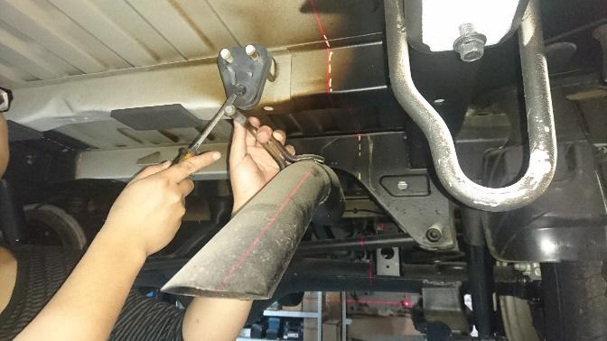 |  | 螺絲起子組(一字) | 1 | 5
 | ⬤🢥□D▽◇ | 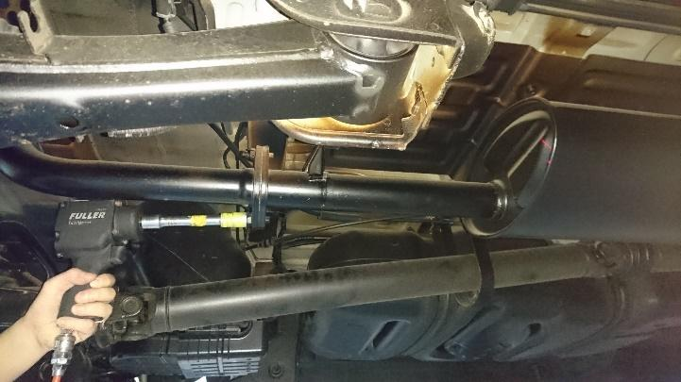  鬆開螺絲 |  | 氣動衝擊扳手  套筒組 | 2 | 15
 | ⬤🢥□D▽◇ | 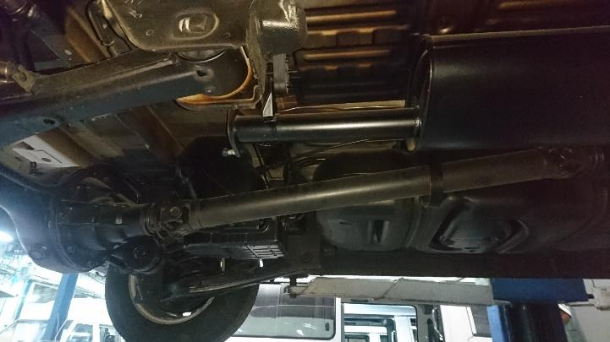  拆除排氣管 |  |  | 2 | 30
 | ⬤🢥□D▽◇ | SCR拆除總成  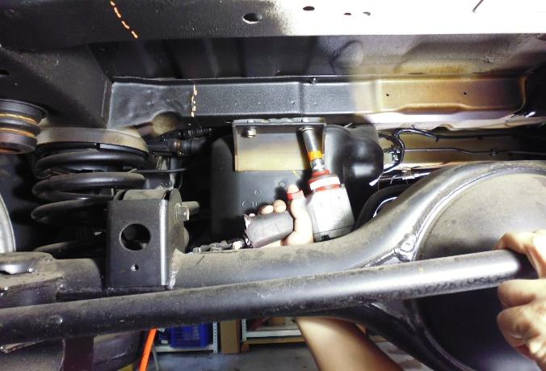 |  | 氣動衝擊扳手  套筒組 | 2 | 15
 | ⬤🢥□D▽◇ | 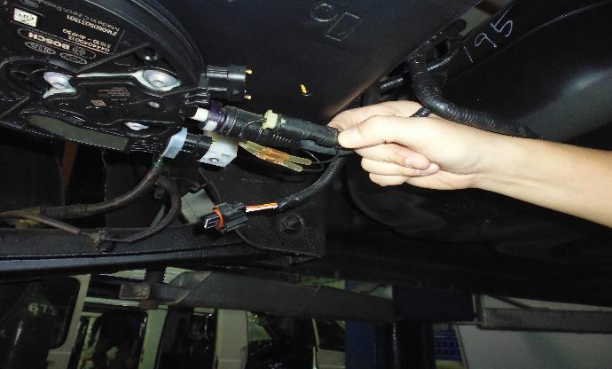  拔除接頭 |  |  | 1 | 5
 | ⬤🢥□D▽◇ | 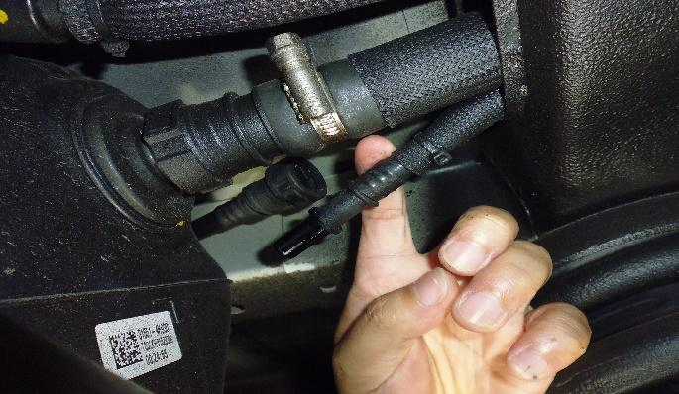  拔除SCR尿素管 |  |  | 1 | 5
 | ⬤🢥□D▽◇ | 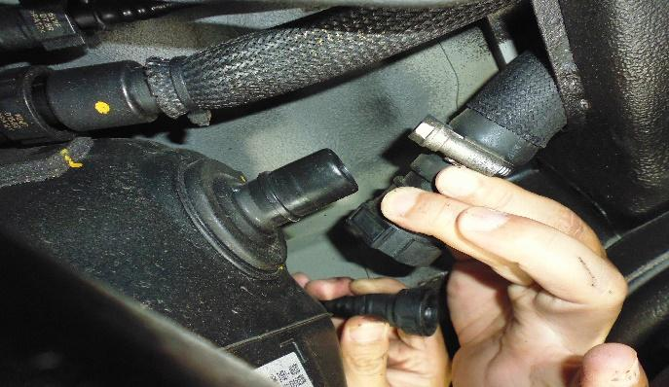  拔除SCR油管，封油管 |  |  | 1 | 5
 | ⬤🢥□D▽◇ | 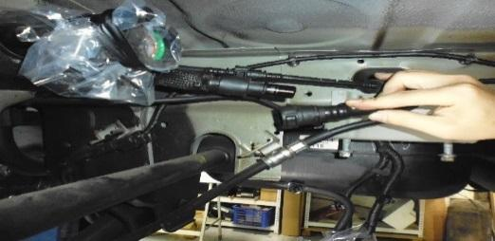  拆除柴油管，封油管 |  |  | 1 | 10
 | ⬤🢥□D▽◇ | 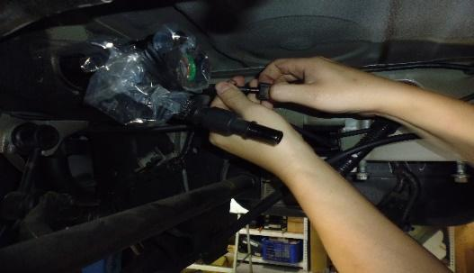  拆除柴油氣管，封氣管 |  |  | 1 | 10
 | ○🢥□D▽◆ | 施工中SCR油/氣管拆除後封管確認 |  |  | 1
 | ⬤🢥□D▽◇ | 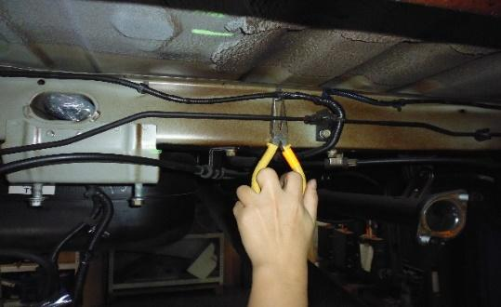  線路移除並移出作業區收納保護 |  | 鉗工組  (尖嘴鉗) | 1 | 15
 | ⬤🢥□D▽◇ | 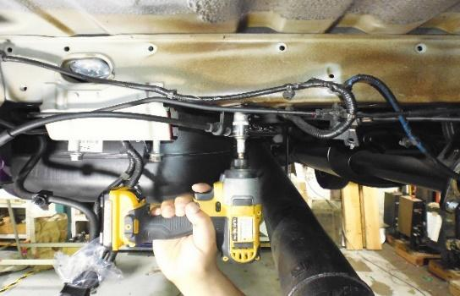  管路移除並移出作業區收納保護 |  | 電動衝擊起子機  套筒組 | 1 | 10
 | ⬤🢥□D▽◇ | 拆除緩衝器相關支架  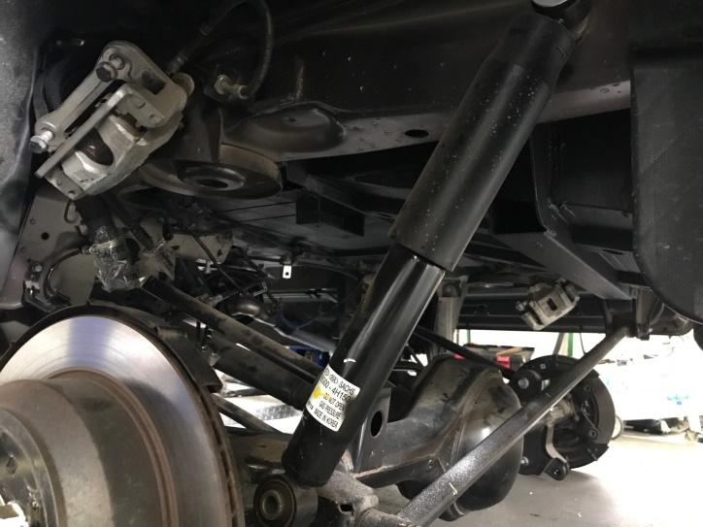 |  | 套筒組 | 2 | 20
 | ⬤🢥□D▽◇ | 安裝避震器墊圈  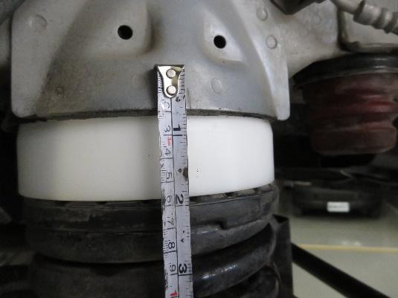 |  |  | 2 | 10
 | ○🢥□D▽◆ | 檢查避震器墊圈是否安裝正確 |  |  | 2
 | ○🢥□D▽◆ | 底盤線路收納位置確認已避開作業區 |  |  | 1
若上述任何步的發生NG,立即重新調適至檢驗通過為止。

車輛輪椅區改低切銲作業(活動式坡道) (土城廠、樹八廠)

本作業執行地點：土城廠、樹八廠
廠務單位人員依據「載運輪椅使用者車輛銲接規範（WO-T01）」執行銲接作業，並將檢驗結果記錄於「自主檢查表」(TB-T05)。

作業標準流程圖

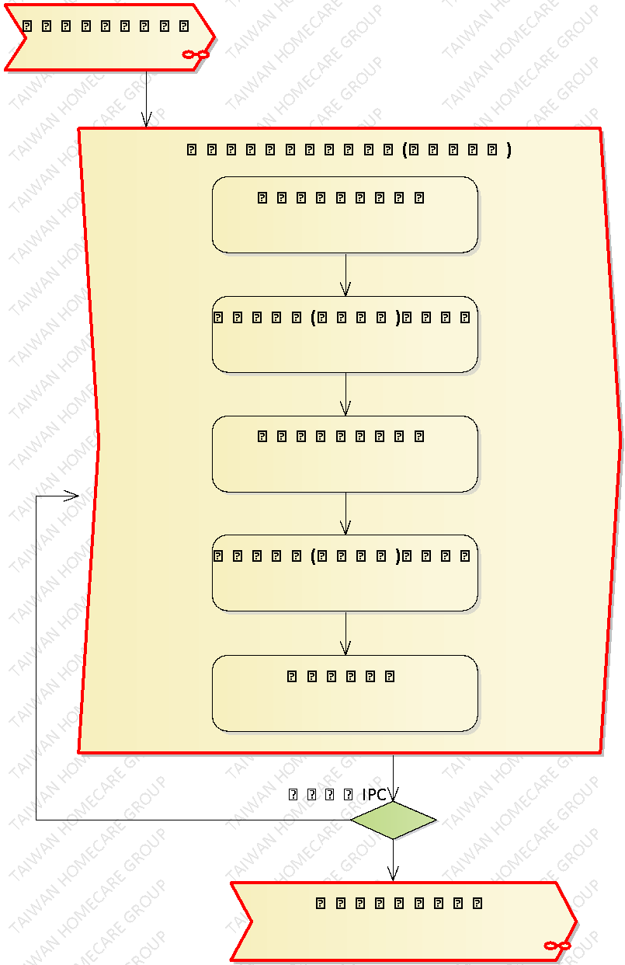

車輛後橫樑切銲作業
    - 操作說明
      - 保險桿置中，標示左右40後切斷。
      - 標示切割尺寸，使用軍鋸刀切割。
      - 使用固定鉗，固定後銲接。
      - 磨平銲接處後防鏽。
    - 使用工具治具及儀器設備
編號 |  | 名稱 | 規格 | 數量 | 類型
土城廠 | 樹八廠
E012 | E028 | C02銲接機 | 漢特威 HM350 | 1 | 設備
 | T005 | 手提圓盤電磨機  (手持砂輪機) | (手持砂輪機)JEPSON、BOSCH | 1 | 工具
 | T025 | 軍刀鋸 | 米沃奇 超級Sawzall | 1 | 工具
M002 | M004 | 捲尺 | 麥得多5.5M | 1 | 儀器

    - 操作步驟(SAMPLE)
步驟 | 操運檢遲儲品作輸驗延存檢 | 標準操作說明 | 使用儀器  或設備 | 使用工具或治具 | 工作  人數 | 工作時數
 | ⬤🢥□D▽◇ | 後保險桿內鐵依照圖面切割尺寸 | 捲尺 |  | 1 | 15
 | ⬤🢥□D▽◇ | 切割後保桿件內鐵  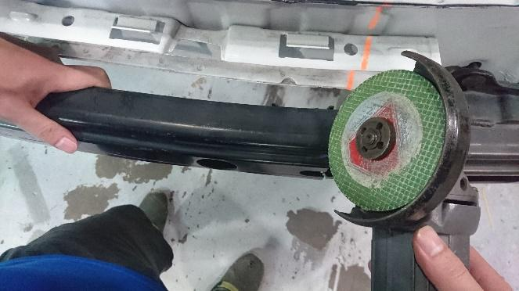 |  | 手提圓盤電磨機  (手持砂輪機)" | 1 | 15
 | ○🢥□D▽◆ | 檢查保險桿內鐵切割是否正確 |  |  | 1
 | ⬤🢥□D▽◇ | 依照內斜坡板作業圖面進行後橫樑施工標記 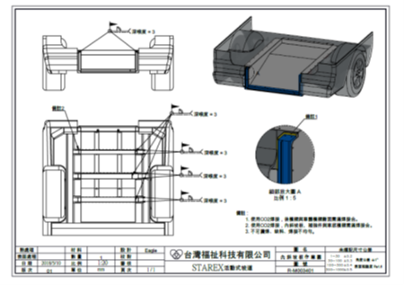 | 捲尺 |  | 1 | 15
 | ⬤🢥□D▽◇ | 標示後橫樑切割位置  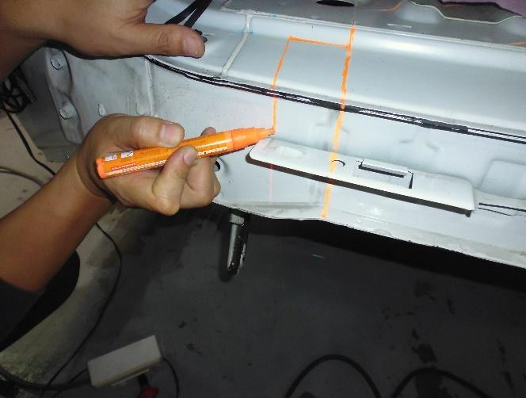 | 捲尺 |  | １ | 15
 | ⬤🢥□D▽◇ | 切割後橫樑  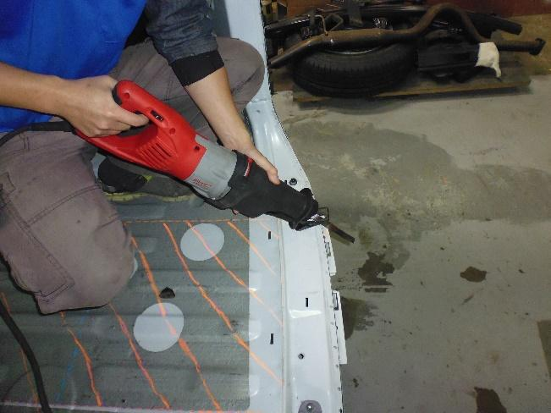 |  | 軍刀鋸 | １ | 90
 | ⬤🢥□D▽◇ | 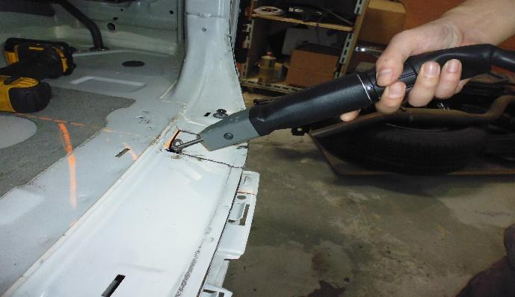  切割後橫樑安裝區域 |  | 氣動往復鋸 | 1 | 45
 | ⬤🢥□D▽◇ | 依據「載運輪椅使用者車輛銲接規範（WO-T01）」執行銲接後樑  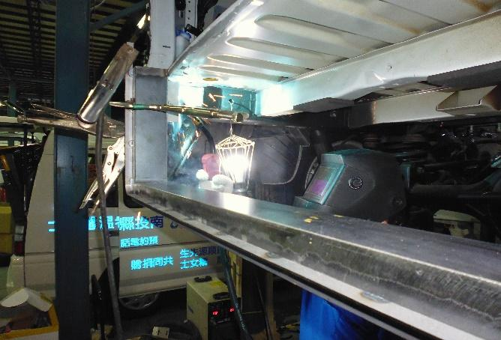  (參考內斜坡板作業圖） | C02銲接機 |  | 2 | 120
 | ⬤🢥□D▽◇ | 磨平銲接處  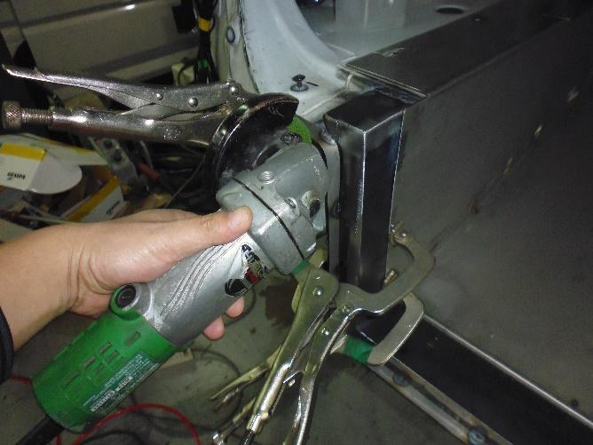 |  | 手提圓盤電磨機  (手持砂輪機)" | １ | 15
 | ⬤🢥□D▽◇ | 噴鍍鋅漆  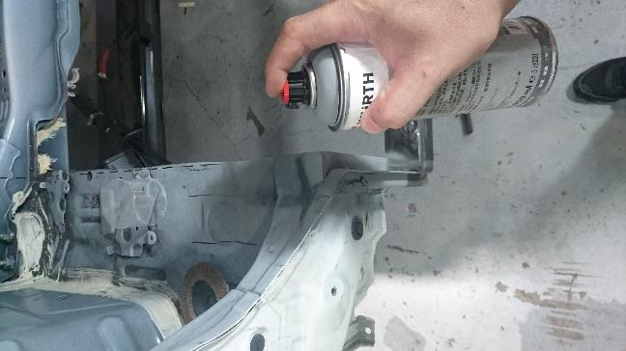 |  |  | 1 | 5
 | ○🢥□D▽◆ | 檢查內斜坡板後橫樑切割尺寸是否正確 | 捲尺 |  | 1
 | ○🢥□D▽◆ | 檢查焊接後防鏽塗裝是否完整 |  |  | 1
若上述任何步的發生NG,立即重新調適至檢驗通過為止。

車輛輪椅區(內斜坡板)切銲作業
    - 操作說明
      - 標示內斜坡板切割尺寸，用軍鋸刀切割。
      - 組上內斜坡板，使用拉釘固定。
      - 後樑連接固定。
      - 使用車身膠填補縫隙。
      - SCR支架焊接
      - 後橫樑壓條焊接
    - 使用工具治具及儀器設備
編號 |  | 名稱 | 規格 | 數量 | 類型
土城廠 | 樹八廠
E001 | E001 | 空壓機 | SV-P205 | 1 | 設備
E014 | E024 | 氬焊機 | HOTWELL T300A | 1 | 設備
T01 | T003 | 震動電鑽 | Gsb16re-13MM- bosch | 1 | 工具
 | T024 | 氣動鉚釘槍 | GESIPA (14、20) | 1 | 工具
 | T025 | 軍刀鋸 | 米沃奇 超級Sawzall | 1 | 工具
M002 | M004 | 捲尺 | 麥得多 5.5M | 1 | 儀器

    - 操作步驟
步驟 | 操運檢遲儲品作輸驗延存檢 | 標準操作說明 | 使用儀器  或設備 | 使用工具或治具 | 工作  人數 | 工作時數
 | ⬤🢥□D▽◇ | 依照內斜坡板作業圖面進行施工標記  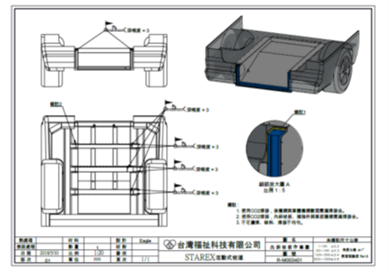 |  | 1 | 1 | 60
 | ⬤🢥□D▽◇ | 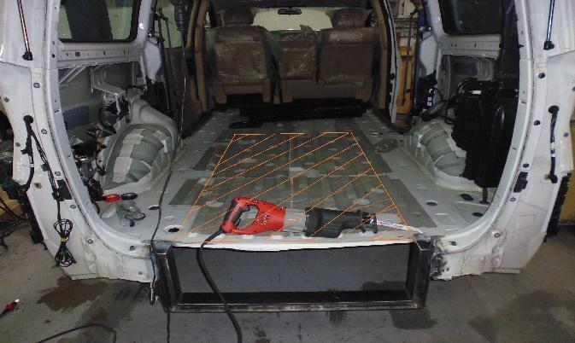  標示內斜坡板切割位置 | 捲尺 |  | 2 | 120
 | ⬤🢥□D▽◇ | 切割車輛地板  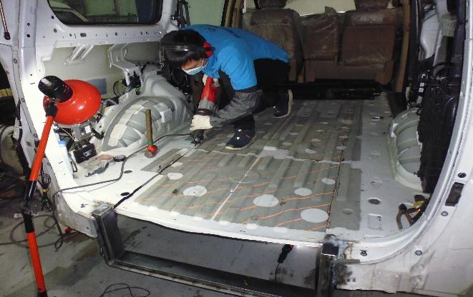 |  | 軍刀鋸 | １ | 120
 | ⬤🢥□D▽◇ | 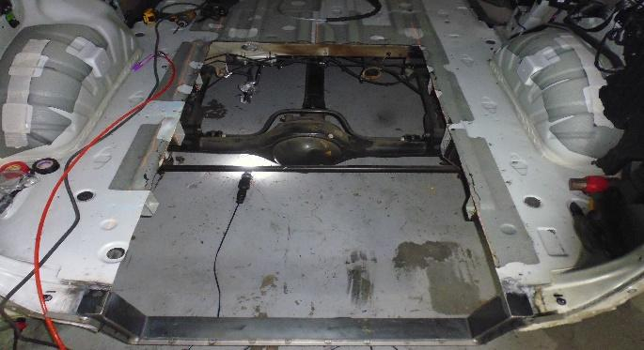  移除車地板 |  |  | 2 | 10
 | ○🢥□D▽◆ | 檢查內斜坡板切割尺寸是否正確 | 捲尺 |  | 1
 | ○🢥□D▽◆ | 內斜坡依照圖面尺寸焊接安裝。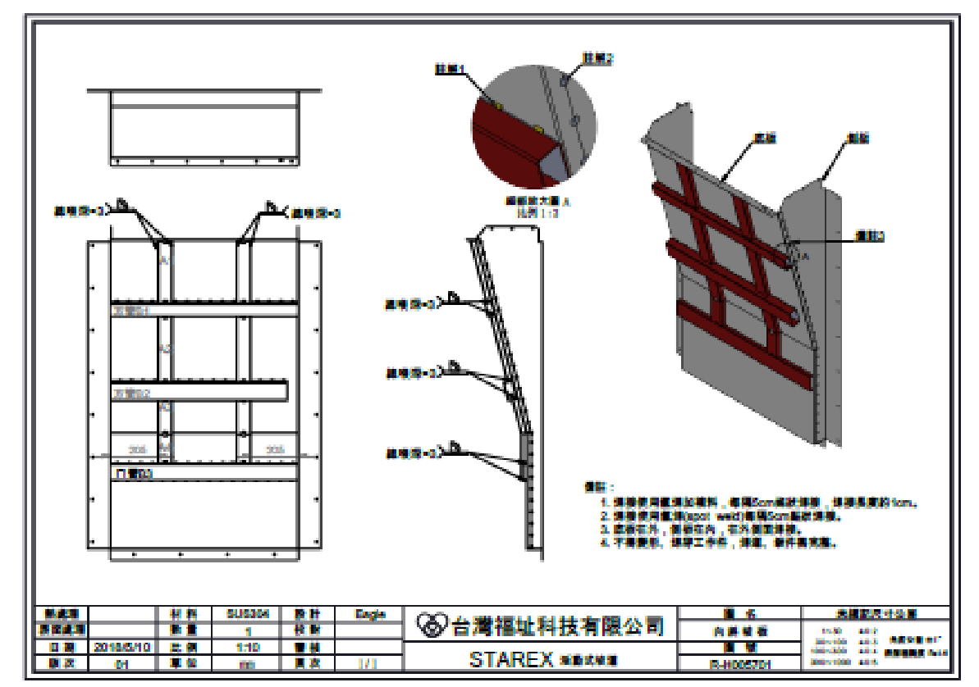 |  |  | 1
 | ⬤🢥□D▽◇ | 安裝內斜坡板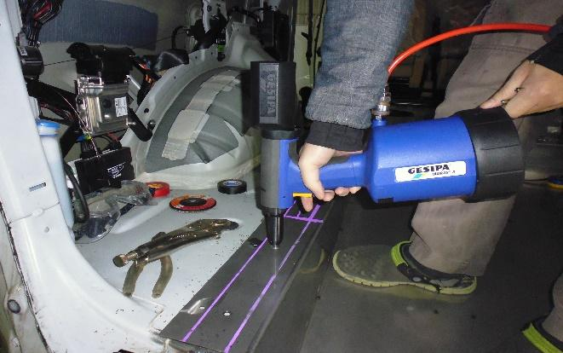 |  | 氣動鉚釘槍 | 2 | 30
 | ⬤🢥□D▽◇ | 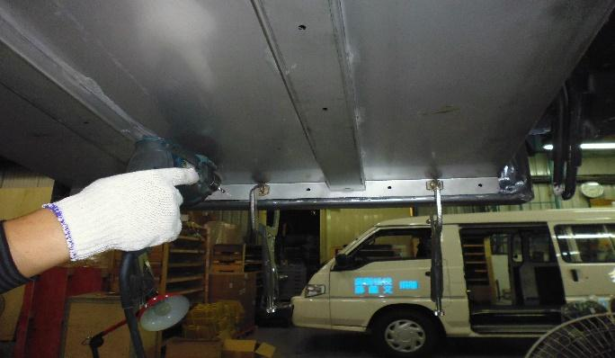  內斜坡板與後橫樑鑽孔 |  | 震動電鑽 | 1 | 20
 | ⬤🢥□D▽◇ | 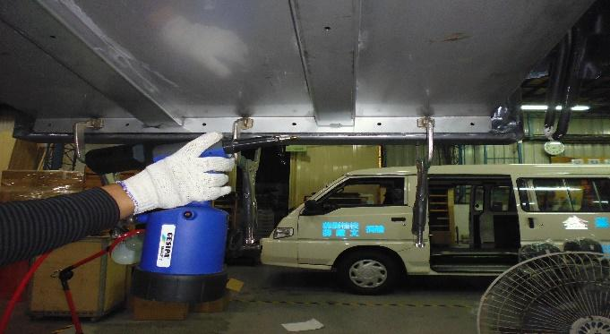  內斜坡板與後橫樑拉釘固定 | 空壓機 | 氣動鉚釘槍 | 1 | 10
 | ○🢥□D▽◆ | 檢查內斜坡板安裝之拉釘固定正確 |  |  | 1
 | ⬤🢥□D▽◇ | 將內斜坡補強樑與車體焊接  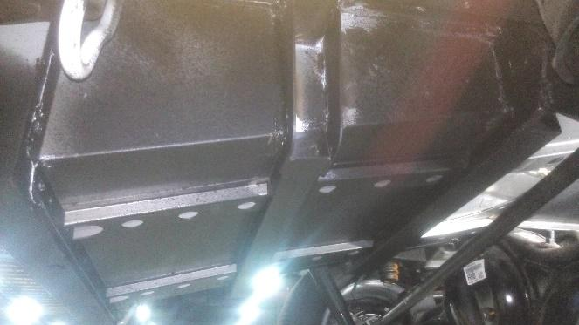 |  |  | 2 | 60
 | ⬤🢥□D▽◇ | 將內斜坡補強樑焊與車體焊接  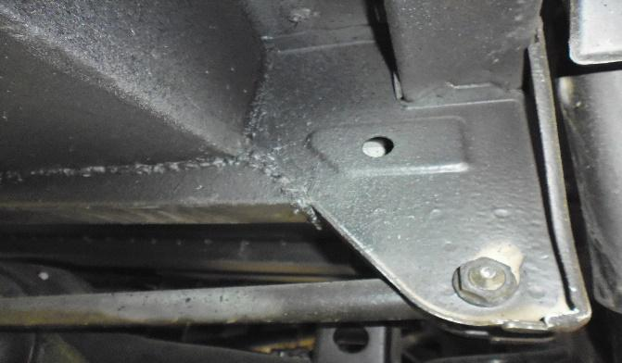 |  |  | 2 | 20
 | ⬤🢥□D▽◇ | 將補強件銲至樑上  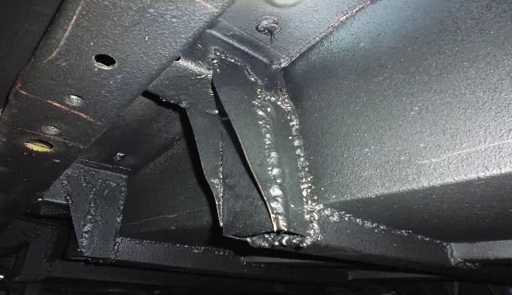 |  |  | 2 | 20
 | ⬤🢥□D▽◇ | SCR支架焊接 | 氬焊機 | 捲尺 | 1 | 30
 | ○🢥□D▽◆ | 檢查SCR支架座是否穩固 |  |  | 1
 | ⬤🢥□D▽◇ | 後橫樑壓條焊接 | 氬焊機 | 捲尺 | 1 | 60
 | ○🢥□D▽◆ | 檢查後橫樑壓條焊接是否正確 |  | 捲尺 | 1 | 60
 | ○🢥□D▽◆ | 依據「載運輪椅使用者車輛銲接規範（WO-T01）」檢查焊接是否正確 |  |  | 1 | 60
 | ⬤🢥□D▽◇ | 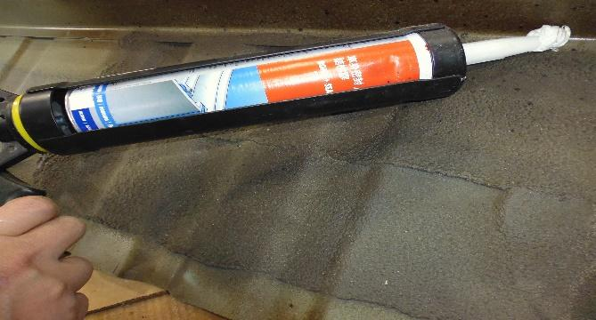  接縫處上車身膠防水 |  |  | １ | 180
 | ○🢥□D▽◆ | 施工件接縫處之車身膠塗覆完整 |  |  | 1 | 0.5
若上述任何步的發生NG,立即重新調適至檢驗通過為止。

輪椅區底盤防鏽作業
    - 操作說明
      - 使用底盤防鏽漆防鏽減震。
    - 使用工具治具及儀器設備
編號 |  | 名稱 | 規格 | 數量 | 類型
土城廠 | 樹八廠
E001 | E001 | 空壓機 | SV-P205 | 1 | 設備

    - 操作步驟
步  驟 | 操運檢遲儲品作輸驗延存檢 | 標準操作說明 | 使用儀器  或設備 | 使用工具或治具 | 工作  人數 | 工作時數
 | ⬤🢥□D▽◇ | 底盤噴防鏽*2層  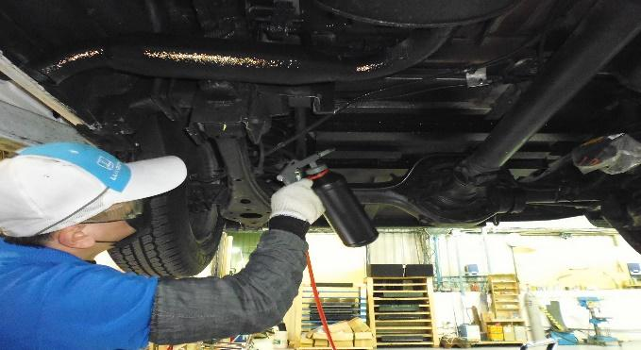 | 空壓機 |  | 1 | 120
 | ○🢥□D▽◆ | 底盤防鏽塗覆完整確認 |  |  | 1 | 60
若上述任何步的發生NG,立即重新調適至檢驗通過為止。

活動式坡道(外斜坡板)組裝作業
    - 操作說明
      - 先組裝第三板扣件，組裝內折固定桿。
      - 組裝1.2.3板連接，定位板，構件。
      - 後橫樑銑牙與斜坡板連接。
      - 測試連動順暢度。
      - 外斜坡增加膠條。
      - 內折固定點安裝。
      - 外斜坡板扶手安裝。
      - 螺絲固定適當長度及上膠。
      - 兩側黏貼黃黑膠帶。
      - 黏貼防滑貼紙。
    - 使用工具治具及儀器設備
編號 |  | 名稱 | 規格 | 數量 | 類型
土城廠 | 樹八廠
T02 | T001 | 電動衝擊起子機 | Dcf815- dewalt | 1 | 工具
T14 | T007 | 扳手組 | 梅花開口扳手8-19mm | 1 | 工具

    - 操作步驟
步驟 | 操運檢遲儲品作輸驗延存檢 | 標準操作說明 | 使用儀器  或設備 | 使用工具或治具 | 工作  人數 | 工作時數
 | ⬤🢥□D▽◇ | 將三板組裝扣件15N.m  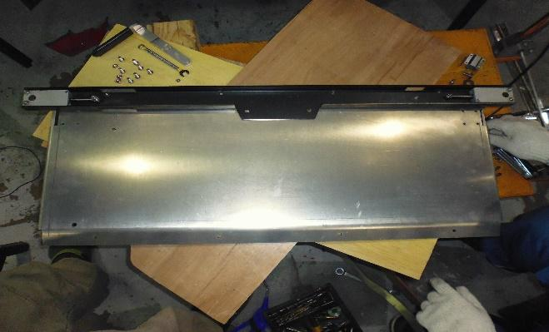 |  | 電動衝擊起子機 | 2 | 30
 | ⬤🢥□D▽◇ | 組裝內折固定桿，螺絲長度正確且搭配尼龍螺帽上膠鎖緊。15N.m  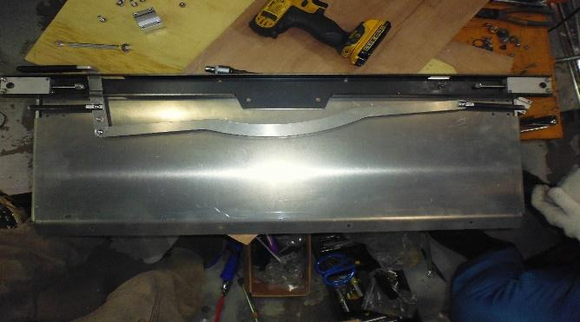 |  | 電動衝擊起子機 | 2 | 60
 | ⬤🢥□D▽◇ | 組裝外蓋板15N.m  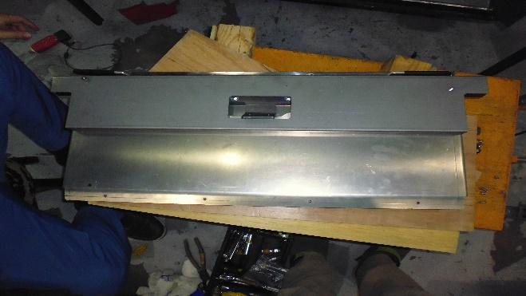 |  | 電動衝擊起子機 | 2 | 30
 | ⬤🢥□D▽◇ | 三板活頁後橫樑銑牙  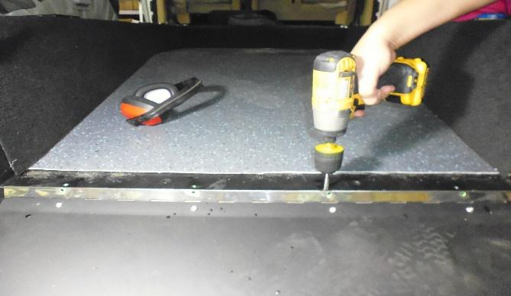 |  | 電動衝擊起子機  (銑牙) | 1 | 60
 | ⬤🢥□D▽◇ | 使用防滑螺帽固定螺絲及上膠。15N.m  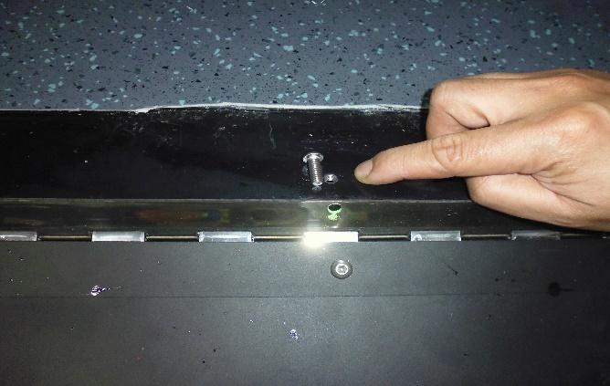 |  |  | 2 | 60
 | ⬤🢥□D▽◇ | 將二板與三板活頁組裝15N.m  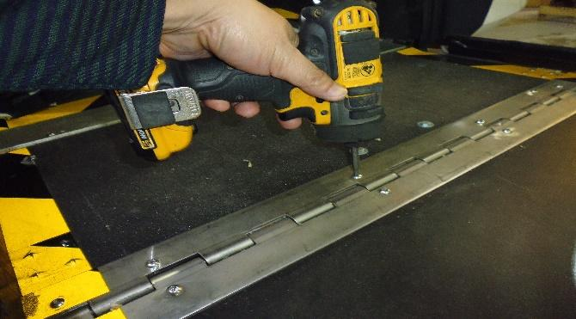 |  | 電動衝擊起子機 | 2 | 90
 | ⬤🢥□D▽◇ | 將三板與二板活頁組裝15N.m  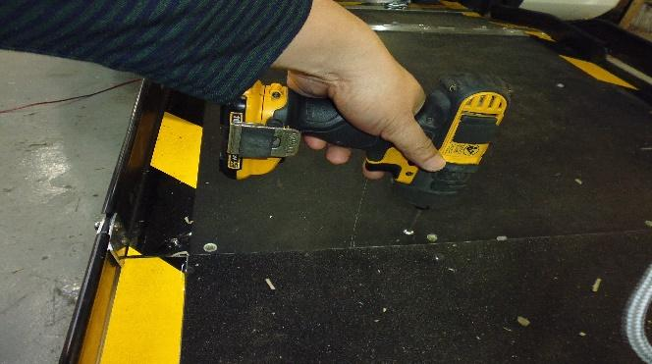 |  | 電動衝擊起子機 | 2 | 90
 | ⬤🢥□D▽◇ | 組裝定位板15N.m  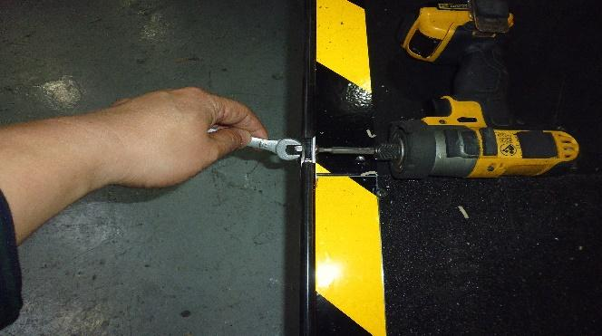 |  | 電動衝擊起子機  扳手組 | 2 | 60
 | ⬤🢥□D▽◇ | 組裝輔助扶手15N.m  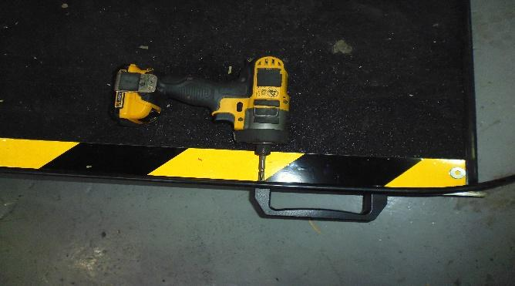 |  | 電動衝擊起子機 | 2 | 60
 | ⬤🢥□D▽◇ | 依照圖面組裝機構件15N.m  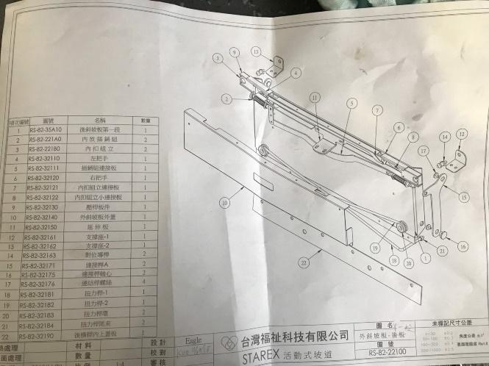 |  | 扳手組 | 1 | 10
 | ⬤🢥□D▽◇ | 組裝機構件15N.m  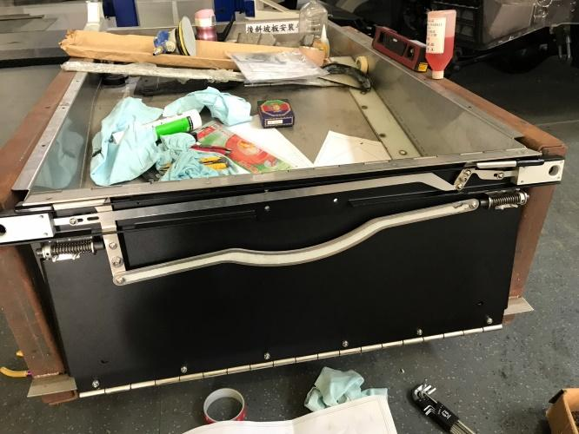 |  | 扳手組 | 1 | 30
 | ⬤🢥□D▽◇ | 安裝外斜坡板左右固定卡準。  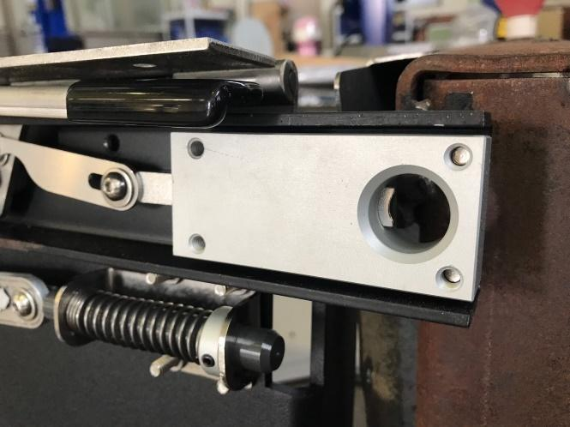 |  | 扳手組 | 2 | 60
 | ⬤🢥□D▽◇ | 左右固定卡準作動需正常功能。  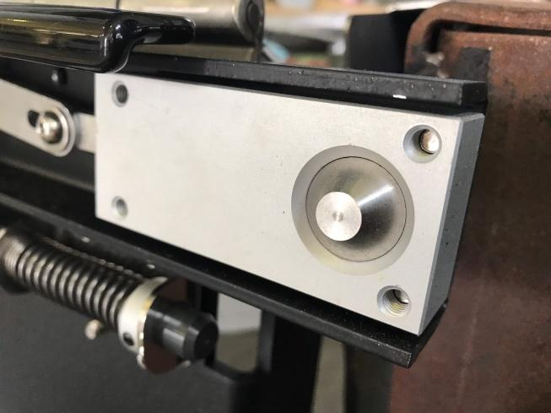 |  | 扳手組 | 2 | 60
 | ⬤🢥□D▽◇ | 內折開關。  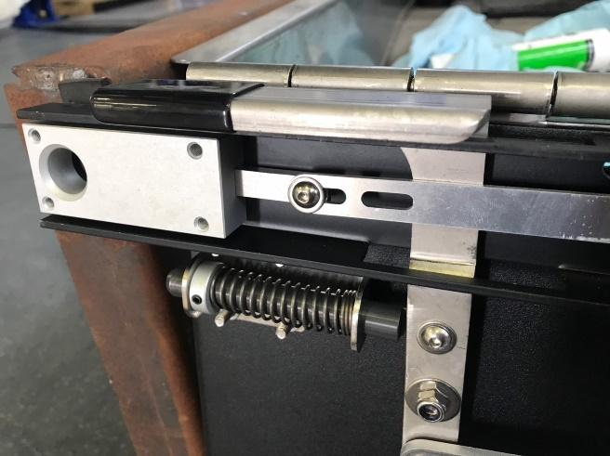 |  | 扳手組 | 2 | 60
 | ⬤🢥□D▽◇ | 安裝內折固定點。  缺照片 |  | 電動衝擊起子機 | 2 | 50
 | ○🢥□D▽◆ | 外斜坡板作動件螺絲添加螺絲膠。 |  |  | 1 | 15
 | ○🢥□D▽◆ | 外斜坡板螺絲鎖緊扭力15N.m。 |  |  | 1 | 15
 | ○🢥□D▽◆ | 斜坡板左右邊緣黏貼護條是否正確 |  |  | 1
 | ○🢥□D▽◆ | 外斜板作動測試順暢及對正。 |  |  | 1 | 120
 | ⬤🢥□D▽◇ | 外斜坡板填貼防滑砂紙。  缺照片 |  |  | 2 | 60
 | ⬤🢥□D▽◇ | 外斜坡邊緣膠條。 |  |  | 2 | 60
 | ⬤🢥□D▽◇ | 兩側黏貼黃黑膠帶  缺 |  |  | 2 | 60
 | ⬤🢥□D▽◇ | 黏貼防滑膠帶  缺 |  |  | 2 | 60
 | ○🢥□D▽◆ | 斜坡處相關膠帶膠條安裝平整 |  |  | 1 | 30
若上述任何步的發生NG,立即重新調適至檢驗通過為止。

尾門安裝作業
    - 操作說明
      - 將倒車雷達線路安裝。
      - 尾門下擋板鋁合金安裝固定。
      - 安裝尾門保險桿支架。
    - 使用工具治具及儀器設備
編號 |  | 名稱 | 規格 | 數量 | 類型
土城廠 | 樹八廠
T02 | T001 | 電動衝擊起子機 | Dcf815- dewalt | 1 | 工具
T14 | T007 | 扳手組 | 梅花開口扳手8-19mm | 1 | 工具
T17 | T022 | 鉗工組 | 虎鉗、撥線鉗、尖嘴鉗、固定鉗 | 1 | 工具
T01 | T003 | 震動電鑽 | Gsb16re-13MM- bosch | 1 | 工具
 | T024 | 氣動鉚釘槍 | GESIPA (14、20) | 1 | 工具

    - 操作步驟
步驟 | 操運檢遲儲品作輸驗延存檢 | 標準操作說明 | 使用儀器  或設備 | 使用工具或治具 | 工作  人數 | 工作時數
 | ⬤🢥□D▽◇ | 將倒車雷達線路錫焊延長。  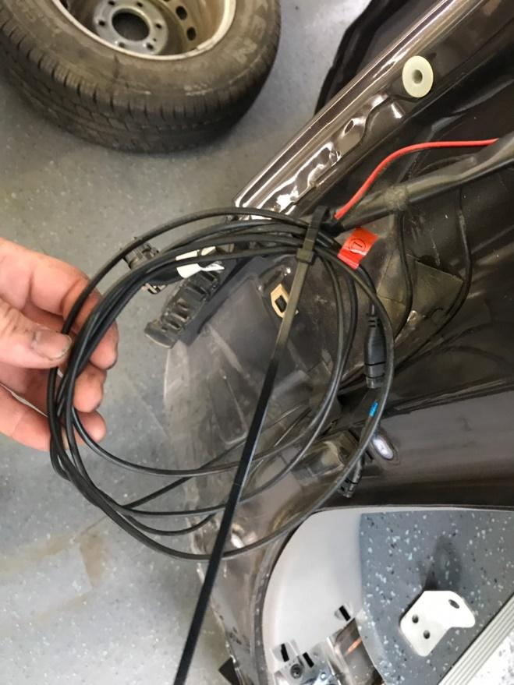 |  | 鉗工組 | 1 | 120
 | ⬤🢥□D▽◇ | 尾門開啟凹槽偏左挖孔10MM將雷達線穿出。  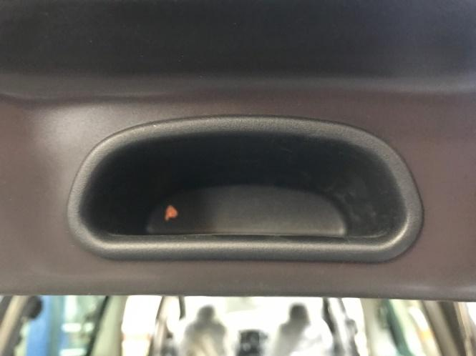 |  | 震動電鑽 | 1 | 60
 | ⬤🢥□D▽◇ | 雷達線路與插座焊錫連接。  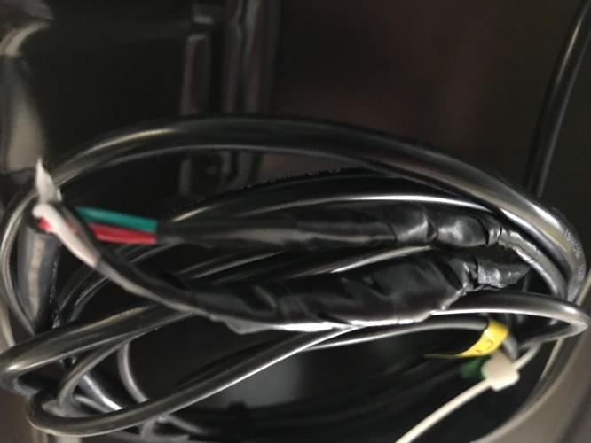 |  | 鉗工組 | 1 | 120
 | ⬤🢥□D▽◇ | 尾門下擋板鋁合金安裝固定。  缺照片 |  | 扳手組 | 1 | 90
 | ⬤🢥□D▽◇ | 尾門挖孔25MM圓孔*2  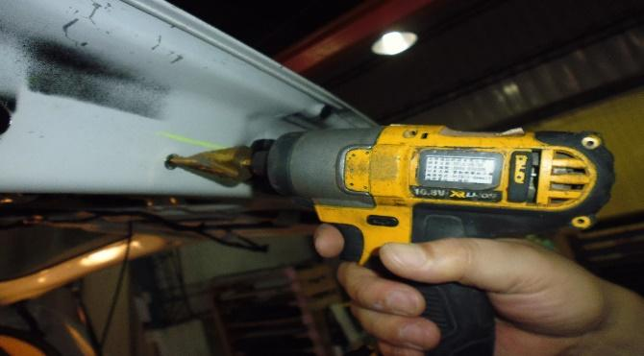 |  | 震動電鑽  電動衝擊起子機 | 1 | 120
 | ⬤🢥□D▽◇ | 自攻螺絲 |  | 電動衝擊起子機 | 1 | 30
 | ⬤🢥□D▽◇ | 放入隔音棉  缺照片 |  |  | 1 | 10
 | ⬤🢥□D▽◇ | 安裝尾門方型鋁支架*2使用強力拉釘，延伸鋁方管與尾門下擋板固定  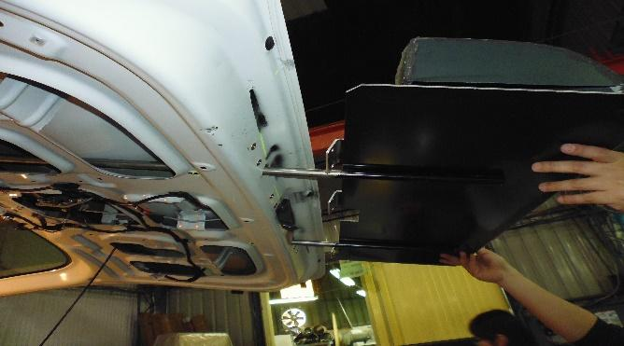 |  | 氣動鉚釘槍 | 1 | 60
 | ⬤🢥□D▽◇ | 尾門方型管外安裝黑色鐵皮 |  |  | 1 | 10
 | ⬤🢥□D▽◇ | 安裝尾門保險桿支架*2 |  | 扳手組 | 1 | 60
 | ○🢥□D▽◆ | 雷達線路延長連接正確。 |  |  | 1 | 60
 | ○🢥□D▽◆ | 尾門方型鋁支架與尾門下擋板固定正確。  缺 |  |  | 1 | 60
 | ○🢥□D▽◆ | 尾門方型管外安裝黑色鐵皮是否安裝正確  缺
 | ○🢥□D▽◆ | 隔音棉是否安裝正確  缺
若上述任何步的發生NG,立即重新調適至檢驗通過為止。

車輛輪椅區復原作業(土城廠、樹八廠)

本作業執行地點：土城廠、樹八廠

作業標準流程圖

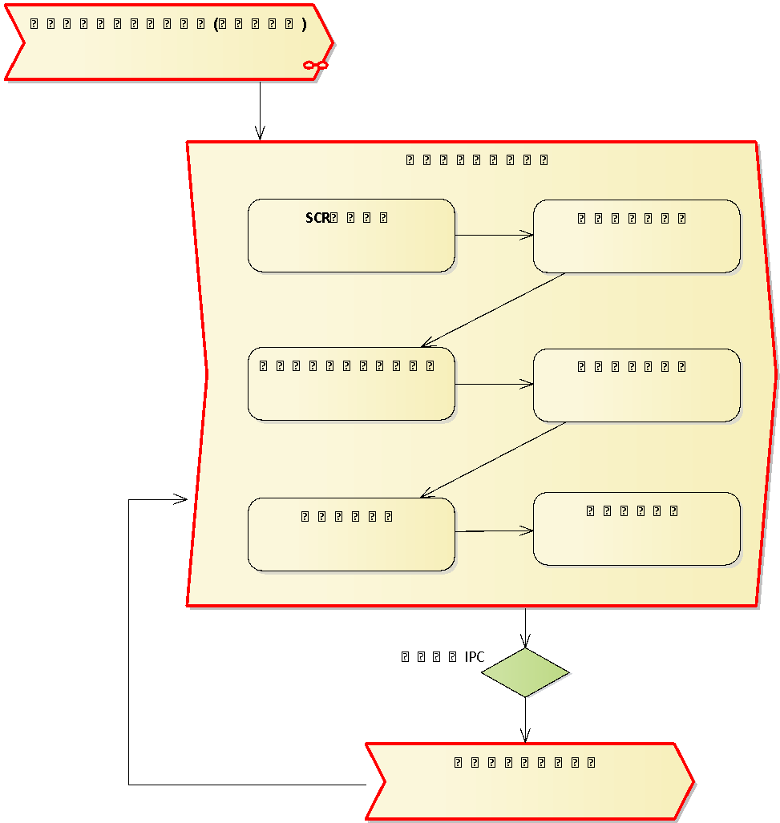

SCR復原作業
    - 操作說明
      - 組裝SCR，管路接合，電路接合。
      - 線路定位，組裝外蓋。
    - 使用工具治具及儀器設備
編號 |  | 名稱 | 規格 | 數量 | 類型
土城廠 | 樹八廠
T02 | T001 | 電動衝擊起子機 | Dcf815- dewalt | 1 | 工具
T14 | T007 | 扳手組 | 梅花開口扳手8-19mm | 1 | 工具
T15 | T008 | 套筒組 | 1/2"(四分)8-21mm | 1 | 工具
T16 | T009 | 螺絲起子組 | 十字﹑一字 | 1 | 工具

    - 操作步驟
步驟 | 操運檢遲儲品作輸驗延存檢 | 標準操作說明 | 使用儀器  或設備 | 使用工具或治具 | 工作  人數 | 工作時數
 | ⬤🢥□D▽◇ | 組裝SCR  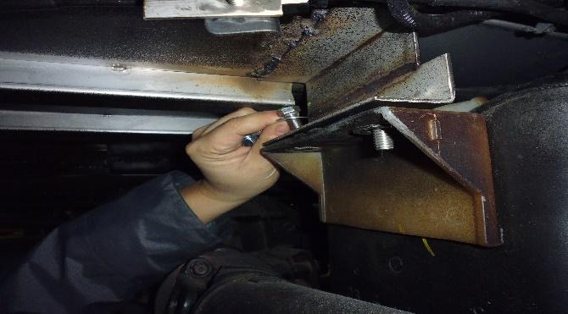 |  | 扳手組 | 2 | 30
 | ⬤🢥□D▽◇ | SCR管路接合  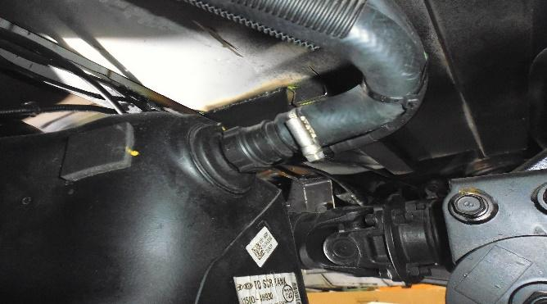 |  | 螺絲起子組 | 1 | 30
 | ○🢥□D▽◆ | SCR管路銜接處白鐵束環扣是否穩固  管路是否平順無折角 |  |  | 1 | 30
 | ⬤🢥□D▽◇ | SCR電路接合  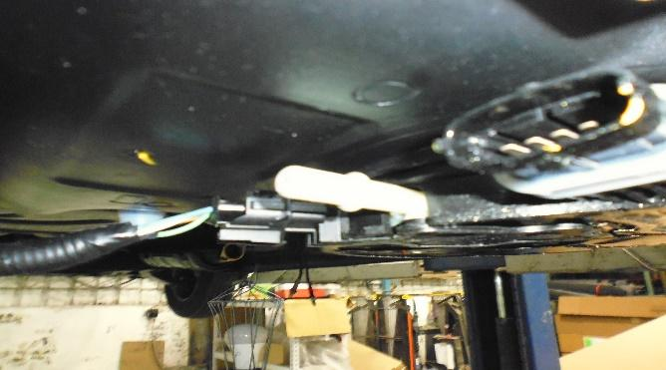 |  |  | 1 | 30
 | ○🢥□D▽◆ | SCR管路/電路快速接頭是否卡緊 |  |  | 1 | 15
 | ⬤🢥□D▽◇ | 線路定位  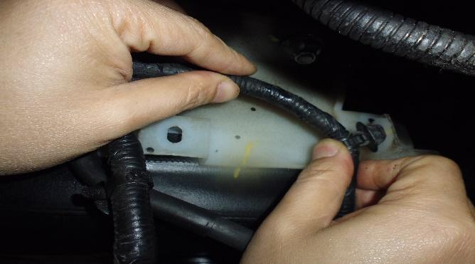 |  |  | 1 | 60
 | ○🢥□D▽◆ | 檢查線路是否固定及包覆正確  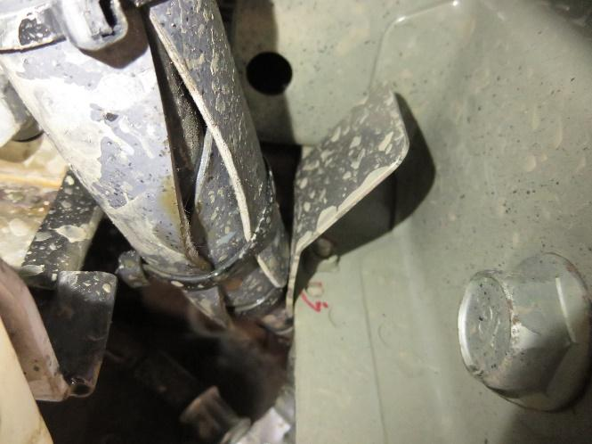 |  |  | 1 | 15
 | ⬤🢥□D▽◇ | 組裝外蓋  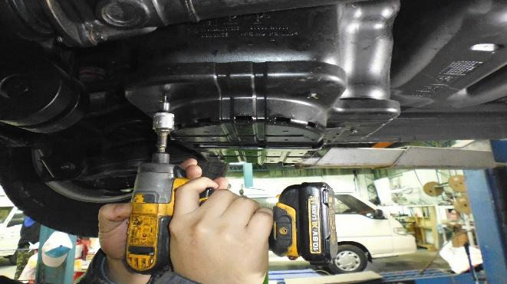 |  | 電動衝擊起子機  套筒組 | 1 | 60
 | ○🢥□D▽◆ | 檢查SCR安裝是否完整 |  |  | 1 | 60
若上述任何步的發生NG,立即重新調適至檢驗通過為止。

排氣管復原作業
    - 操作說明
      - 排氣管對接，橡膠緩衝墊固定。
      - 偵測器裝回，偵測器鎖固。
    - 使用工具治具及儀器設備
編號 |  | 名稱 | 規格 | 數量 | 類型
土城廠 | 樹八廠
E001 | E001 | 空壓機 | SV-P205 | 1 | 設備
 | T021 | 氣動衝擊扳手 | Jf-444雙銷鎚打型-竣鋒 | 1 | 工具
T14 | T007 | 扳手組 | 梅花開口扳手8-19mm | 1 | 工具
T15 | T008 | 套筒組 | 1/2"(四分)8-21mm | 1 | 工具

    - 操作步驟
步驟 | 操運檢遲儲品作輸驗延存檢 | 標準操作說明 | 使用儀器  或設備 | 使用工具或治具 | 工作  人數 | 工作時數
 | ⬤🢥□D▽◇ | 排氣管對接  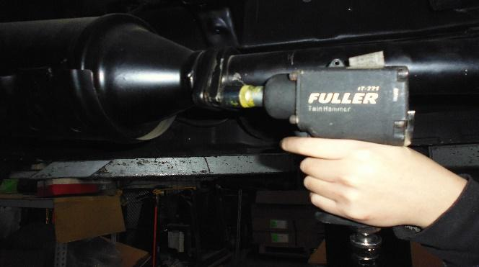 | 空壓機 | 氣動衝擊扳手  套筒組 | 2 | 30
 | ⬤🢥□D▽◇ | 橡膠緩衝墊固定  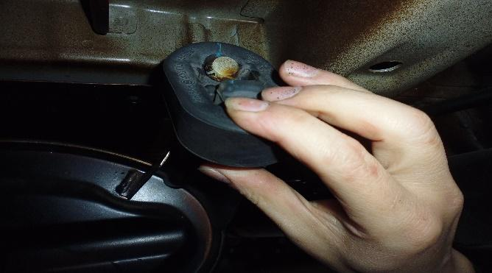 |  |  | 2 | 15
 | ⬤🢥□D▽◇ | 確認排氣管含氧感知偵測器之鎖固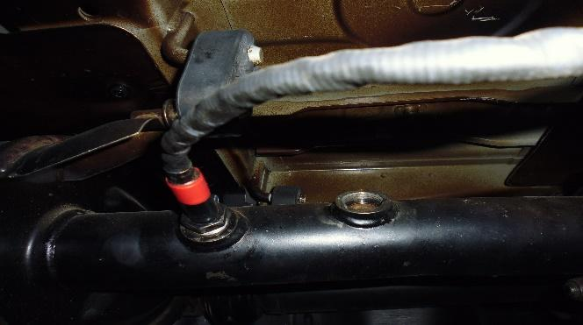 |  | 扳手組 | 1 | 15
 | ○🢥□D▽◆ | 確認排氣管含氧感知偵測器之鎖固 |  |  | 1 | 5
 | ○🢥□D▽◆ | 檢查排氣管安裝是否完整 |  |  | 1 | 5
若上述任何步的發生NG,立即重新調適至檢驗通過為止。

輪椅區防滑系統安裝作業
    - 操作說明
      - 依照防滑帶製具位置鑽孔10MM*2
      - 右邊內裝防滑帶開關依照製具鑽孔19MM。
      - 防滑帶裝置快接頭錫焊製作。
      - 將右側門車燈開關黃線拉出正電。
      - 安裝控制開關與牽引器路接線。
      - 防滑帶負電接地於側門燈螺絲上。
      - 紅色燈號增加150歐母電阻零件並且接地，避免燈號過亮。

    - 使用工具治具及儀器設備
編號 |  | 名稱 | 規格 | 數量 | 類型
土城廠 | 樹八廠
T01 | T003 | 震動電鑽 | Gsb16re-13MM- bosch | 1 | 工具
T02 | T001 | 電動衝擊起子機 | Dcf815- dewalt | 1 | 工具
T14 | T007 | 扳手組 | 梅花開口扳手8-19mm | 1 | 工具
T15 | T009 | 套筒組 | 1/2"(四分)8-21mm | 1 | 工具
T17 | T022 | 鉗工組 | 虎鉗、撥線鉗、尖嘴鉗、固定鉗 | 1 | 工具
T22 | T026 | 筆型加熱烙鐵 | KOTE TQ-98 160/20W | 1 | 工具
G005 | G006 | STAREX防滑固定座治具 | # | 1 | 治具
G006 | G007 | 防滑固定帶開關治具 | # | 1 | 治具

    - 操作步驟
步驟 | 操運檢遲儲品作輸驗延存檢 | 標準操作說明 | 使用儀器  或設備 | 使用工具或治具 | 工作  人數 | 工作時數
 | ○🢥□D▽◆ | 確認防滑固定帶位置依車輛配置圖施工 |  |  | 1 | 15
 | ⬤🢥□D▽◇ | 依照防滑帶製具位置鑽孔10MM*2  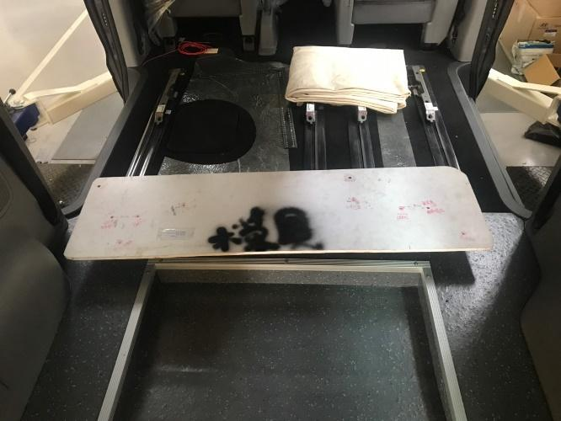 |  | STAREX防滑固定座治具 | 1 | 15
 | ⬤🢥□D▽◇ | 防滑固定座鑽孔  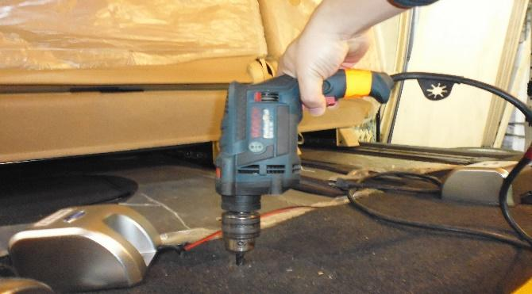 |  | 震動電鑽(12MM鑽尾) | 1 | 30
 | ⬤🢥□D▽◇ | 安裝防滑固定帶  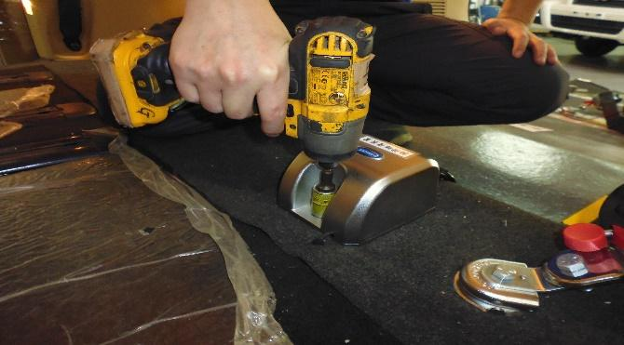 |  | 電動衝擊起子機  套筒組 | 2 | 30
 | ⬤🢥□D▽◇ | 右邊內裝防滑帶開關依照製具鑽孔19MM。  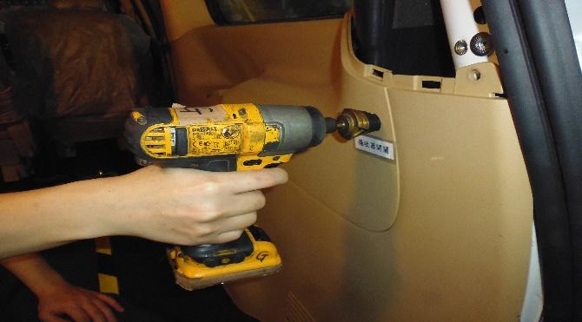 |  | 震動電鑽  防滑固定帶開關治具 | 1 | 10
 | ⬤🢥□D▽◇ | 拉控制線路  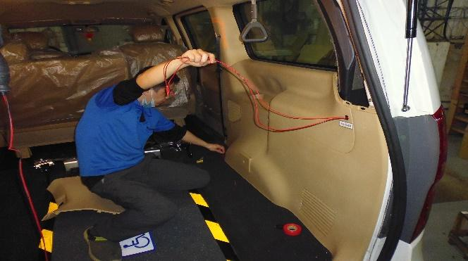 |  | 鉗工組 | 2 | 60
 | ⬤🢥□D▽◇ | 安裝控制開關接頭  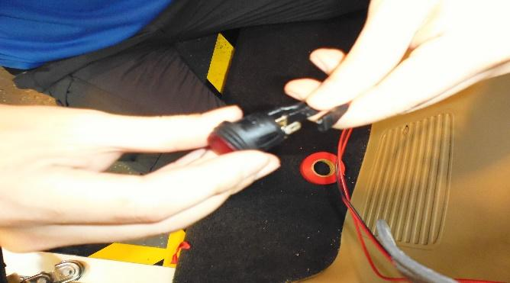 |  | 鉗工組 | 1 | 10
 | ⬤🢥□D▽◇ | 安裝控制開關，確保無鬆動情形  照片換掉######  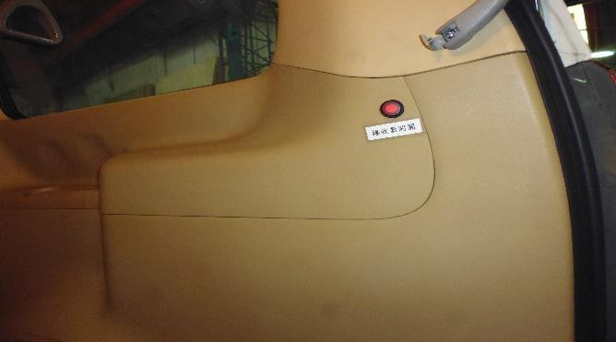 |  |  | 1 | 10
 | ⬤🢥□D▽◇ | 將駕駛座保險絲擴充拉出正電。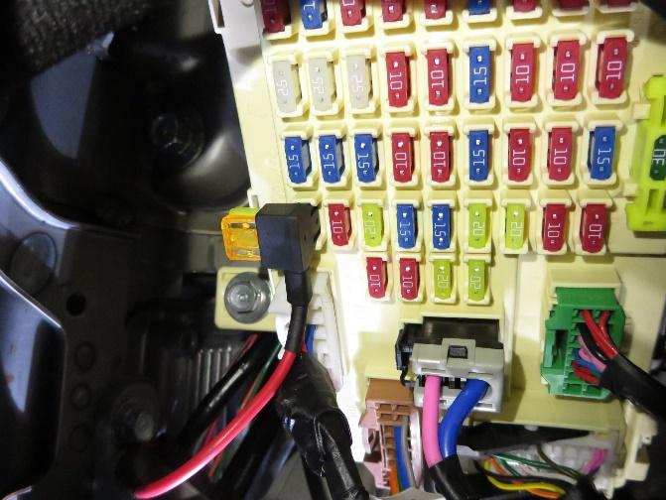 |  | 鉗工組 | 1 | 30
 | ⬤🢥□D▽◇ | 安裝控制開關與防滑帶線路接線。  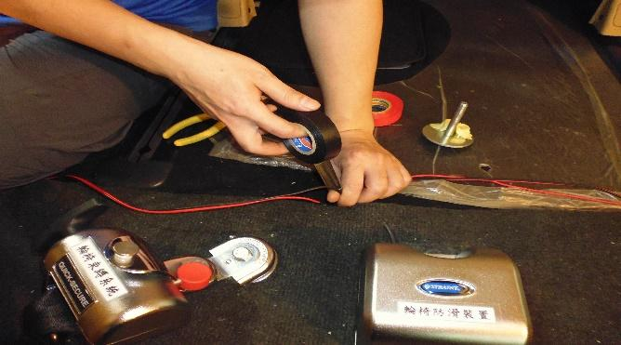 |  | 鉗工組 | 1 | 30
 | ⬤🢥□D▽◇ | 防滑帶負電接地於側門燈螺絲上。  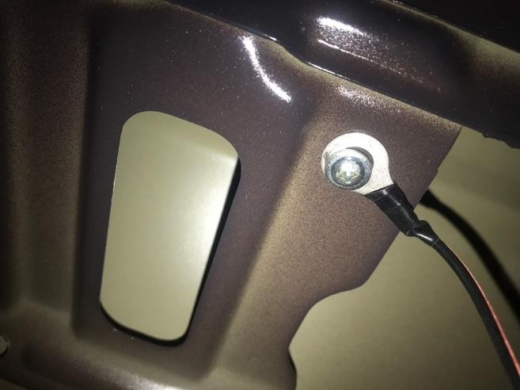 |  | 電動衝擊起子機 | 1 | 30
 | ⬤🢥□D▽◇ | 紅色燈號增加150歐母電阻零件並且接地，避免燈號過亮。  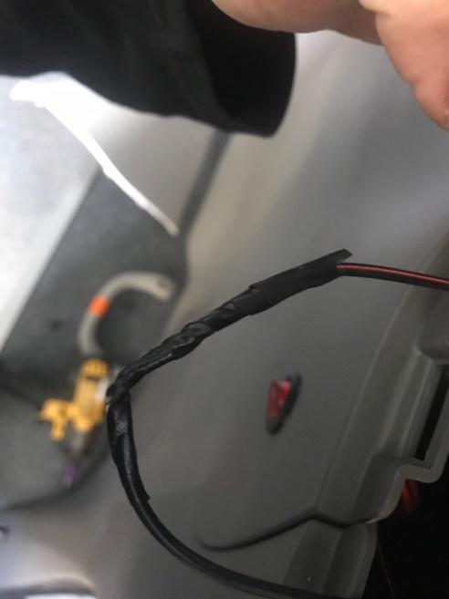 |  | 筆型加熱烙鐵  鉗工組 | 1 | 45
 | ○🢥□D▽◆ | 檢查防滑固帶是否安裝正確 |  |  | 1 | 15
 | ○🢥□D▽◆ | 檢查防滑固帶是否作動正常 |  |  | 1 | 15
 | ○🢥□D▽◆ | 防滑帶控制開關端子是否包覆完整 |  |  | 1 | 15
若上述任何步的發生NG,立即重新調適至檢驗通過為止。

後保桿復原作業
    - 操作說明
      - 左右保險桿內鐵切割安裝。
      - 左右邊保桿支架安裝。
      - 左右保麗龍切割組裝。

    - 使用工具治具及儀器設備
編號 |  | 名稱 | 規格 | 數量 | 類型
土城廠 | 樹八廠
T02 | T001 | 電動衝擊起子機 | Dcf815- dewalt | 1 | 工具
T15 | T008 | 套筒組 | 1/2"(四分)8-21mm | 1 | 工具
 | T005 | 手提圓盤電磨機 | (手持砂輪機)JEPSON、BOSCH | 1 | 工具

    - 操作步驟
步驟 | 操運檢遲儲品作輸驗延存檢 | 標準操作說明 | 使用儀器  或設備 | 使用工具或治具 | 工作  人數 | 工作時數
 | ⬤🢥□D▽◇ | 左右保險桿內鐵切割安裝。  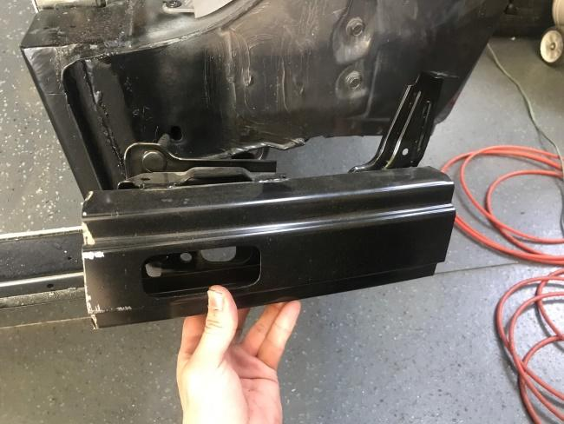 |  | 手提圓盤電磨機 | 1 | 60
 | ⬤🢥□D▽◇ | 左右邊保桿支架安裝。  缺照片 |  | 套筒組 | 1 | 60
 | ⬤🢥□D▽◇ | 左右保麗龍切割組裝。  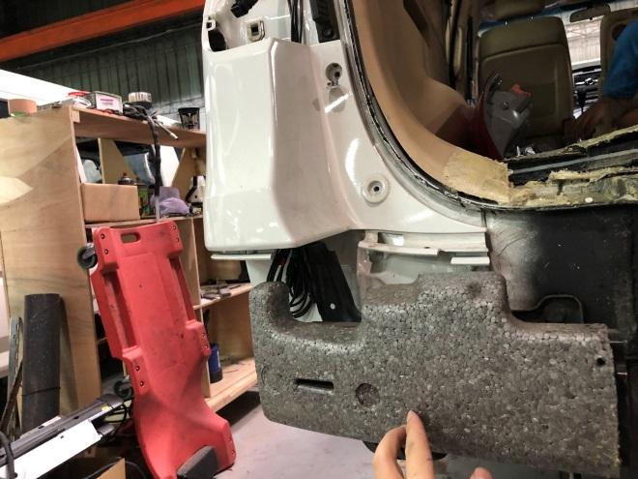 |  | 電動衝擊起子機  套筒組 | 1 | 90
 | ○🢥□D▽◆ | 左右邊保桿安裝固定是否穩固。 |  |  | 1 | 30
若上述任何步的發生NG,立即重新調適至檢驗通過為止。

內裝復原作業
    - 操作說明
      - 原廠地墊後半段切割。
      - 矽酸蓋板安裝，底部強化支撐。
      - 貼上防焰地墊及內裝地墊。
      - 斜坡差速器蓋安裝與黏貼防焰地墊。
      - 安裝固定鋁邊條。
      - 裝上左右飾板、二排安全帶、二排座椅。
      - 原廠座椅安全帶安裝完整
    - 使用工具治具及儀器設備
編號 |  | 名稱 | 規格 | 數量 | 類型
土城廠 | 樹八廠
E001 | E001 | 空壓機 | SV-P205 | 1 | 設備
T02 | T001 | 電動衝擊起子機 | Dcf815- dewalt | 1 | 工具
T04 | T017 | 線鋸機 | Gst65- bosch | 1 | 工具
 | T021 | 氣動衝擊扳手 | Jf-444雙銷鎚打型-竣鋒 | 1 | 工具
 | T005 | 手提圓盤電磨機 | (手持砂輪機)JEPSON、BOSCH | 1 | 工具
T15 | T008 | 套筒組 | 1/2"(四分)8-21mm | 1 | 工具
T16 | T009 | 螺絲起子組 | 十字﹑一字 | 1 | 工具

    - 操作步驟
步驟 | 操運檢遲儲品作輸驗延存檢 | 標準操作說明 | 使用儀器  或設備 | 使用工具或治具 | 工作  人數 | 工作時數
 | ⬤🢥□D▽◇ | 將輪椅區後半段地墊切除  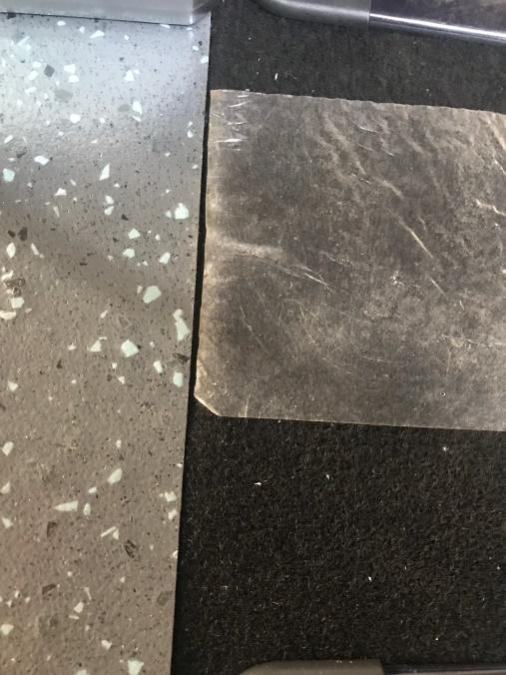 |  | 線鋸機 | 1 | 15
 | ⬤🢥□D▽◇ | 依照車輛內裝型狀安裝矽酸蓋板  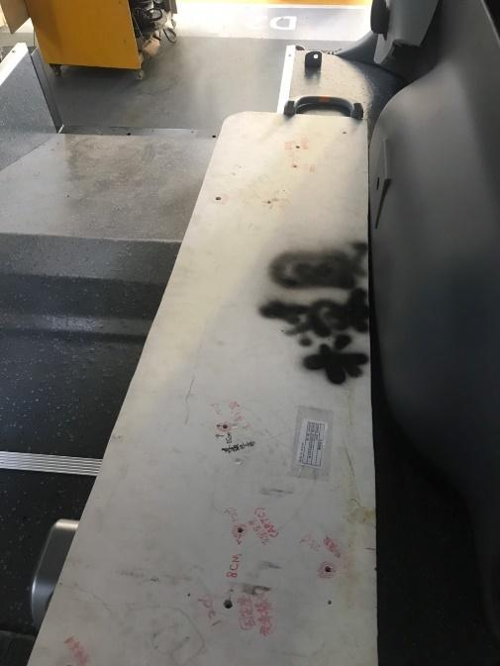 |  | 電動衝擊起子機 | 2 | 40
 | ⬤🢥□D▽◇ | 貼上耐燃防焰地墊  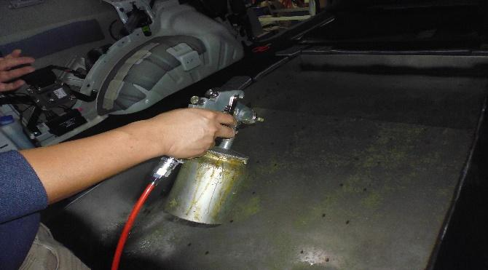 | 空壓機 |  | 2 | 30
 | ○🢥□D▽◆ | 防水墊無氣泡、破損、凸起、刮傷及強力膠
 | ⬤🢥□D▽◇ | 接上飾板燈泡  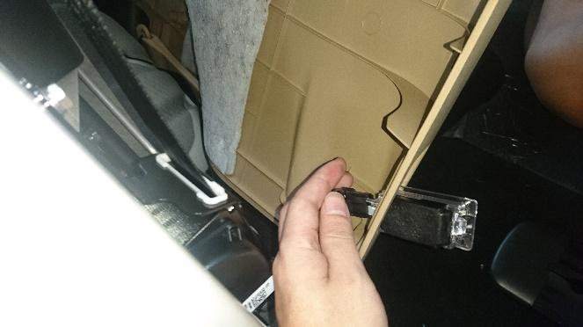 |  |  | 1 | 15
 | ⬤🢥□D▽◇ | 安裝固定鋁邊條。  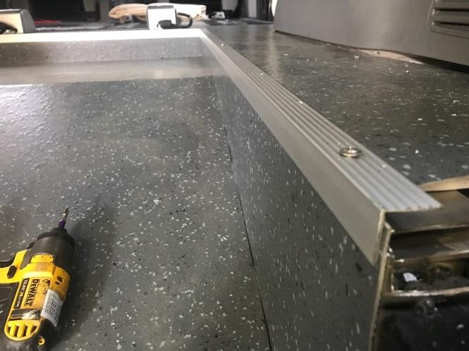 |  | 電動衝擊起子機 | 1 | 60
 | ⬤🢥□D▽◇ | 組裝左右飾板螺絲  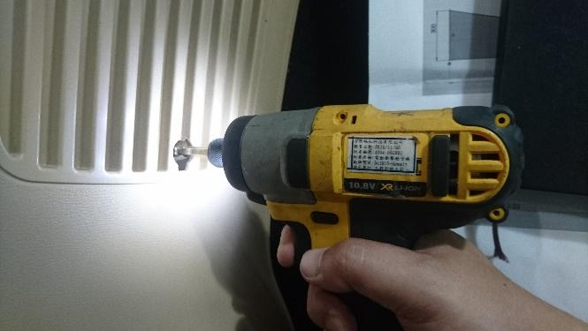 |  | 電動衝擊起子機 | 1 | 30
 | ⬤🢥□D▽◇ | 組裝安全帶飾板  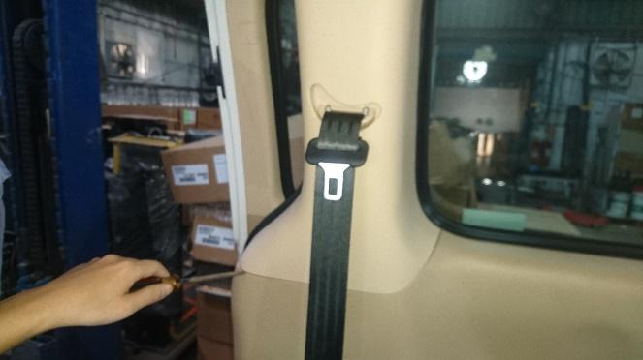 |  | 螺絲起子組(一字) | 1 | 30
 | ⬤🢥□D▽◇ | 裝上安全帶  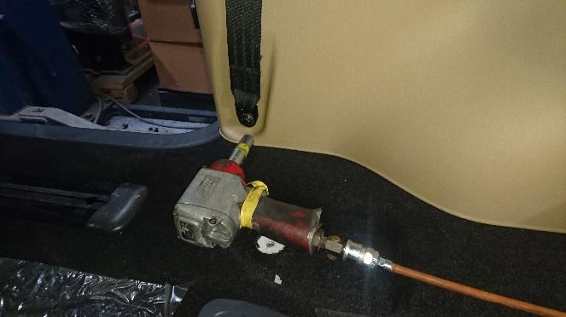 | 空壓機 | 氣動衝擊扳手  套筒組 | 1 | 30
 | ⬤🢥□D▽◇ | 組裝座椅螺絲  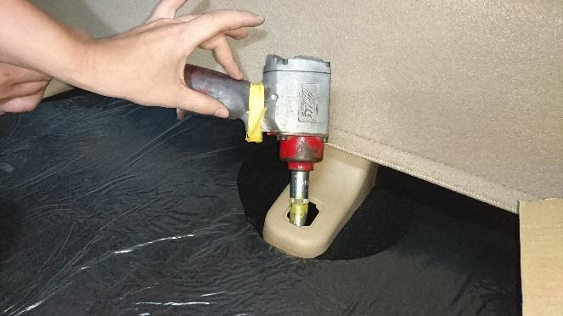 | 空壓機 | 氣動衝擊扳手  套筒組 | 1 | 30
 | ⬤🢥□D▽◇ | 蓋上飾板  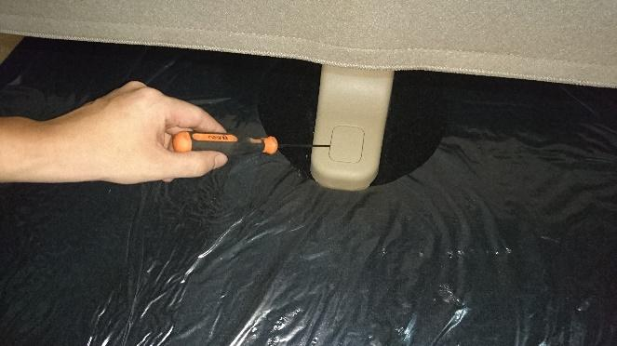 |  | 螺絲起子組(一字) | 1 | 30
 | ⬤🢥□D▽◇ | 尾門飾板黏貼防撞膠條  缺照片 |  |  | 1 | 5
 | ○🢥□D▽◆ | 尾門飾板黏貼防撞膠條是否安裝正確
 | ○🢥□D▽◆ | 確認原廠內飾板、安全帶及座椅安裝確實
若上述任何步的發生NG,立即重新調適至檢驗通過為止。

外裝復原作業-
    - 操作說明
      - 保險桿塑膠依照後橫樑邊條切割為中段80CM、左右保桿。
      - 左右塑膠保桿與尾門下擋板距離2CM切割。
      - 安裝左右保桿固定。
      - 製作左右保桿黑色護蓋*2。
      - 壓條加工瞬間膠黏貼及矽利康收邊。
      - 連接倒車雷達線路。
      - 尾門保險桿平行對齊左右高度。
      - 尾門保險桿上方用4MM拉釘固定，下方遮板固定
      - 尾門保桿黑色護蓋*2
      - 尾們保桿壓條加工瞬間膠黏貼及矽利康收邊。
      - 組裝左右後燈罩。

    - 使用工具治具及儀器設備
編號 |  | 名稱 | 規格 | 數量 | 類型
土城廠 | 樹八廠
E001 | E001 | 空壓機 | SV-P205 | 1 | 設備
T02 | T001 | 電動衝擊起子機 | Dcf815- dewalt | 1 | 工具
T09 | T012 | 氣動拉帽機 | Jf-504-竣鋒 或 瑞昌精工RC-6LSP | 1 | 工具
 | T005 | 手提圓盤電磨機 | (手持砂輪機)JEPSON、BOSCH | 1 | 工具
T16 | T009 | 螺絲起子組 | 十字﹑一字 | 1 | 工具
T17 | T022 | 鉗工組 | 虎鉗、撥線鉗、尖嘴鉗、固定鉗 | 1 | 工具
 | T024 | 氣動鉚釘槍 | GESIPA (14、20) | 1 | 工具

    - 操作步驟
步驟 | 操運檢遲儲品作輸驗延存檢 | 標準操作說明 | 使用儀器  或設備 | 使用工具或治具 | 工作  人數 | 工作時數
 | ⬤🢥□D▽◇ | 保險桿塑膠依照後橫樑邊條切割為中段80CM、左右保桿。  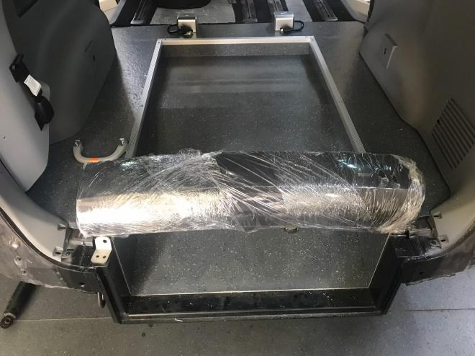 |  | 手提圓盤電磨機 | 1 | 30
 | ⬤🢥□D▽◇ | 左右塑膠保桿與尾門下擋板距離2CM切割。 |  | 手提圓盤電磨機 | 1 | 30
 | ⬤🢥□D▽◇ | 安裝左右保桿固定。  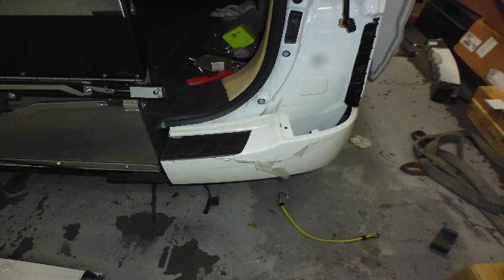 |  | 電動衝擊起子機 | 1 | 30
 | ⬤🢥□D▽◇ | 組裝後保桿上蓋  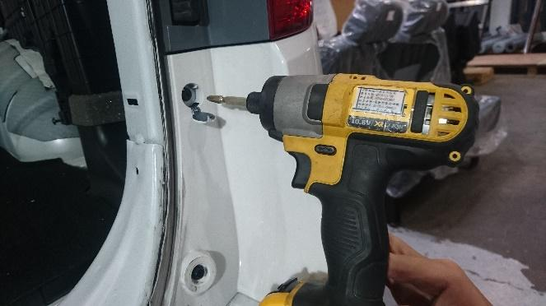 |  | 電動衝擊起子機 | 2 | 60
 | ⬤🢥□D▽◇ | 安裝左右保桿黑色護蓋*2。  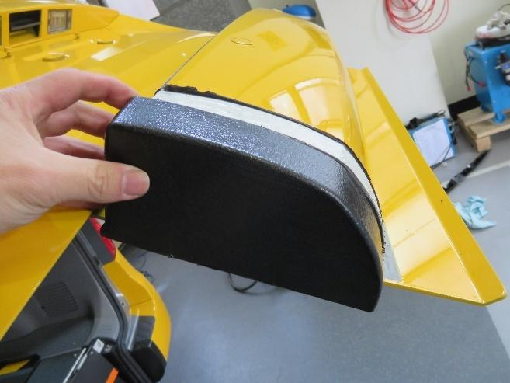 |  | 氣動拉帽機 | 1 | 10
 | ⬤🢥□D▽◇ | 連接倒車雷達線路。  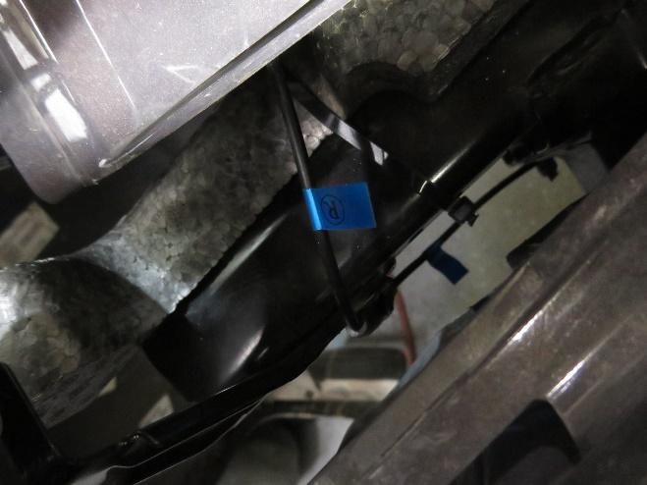 |  | 鉗工組 | 1 | 5
 | ⬤🢥□D▽◇ | 尾門保險桿平行對齊左右高度。  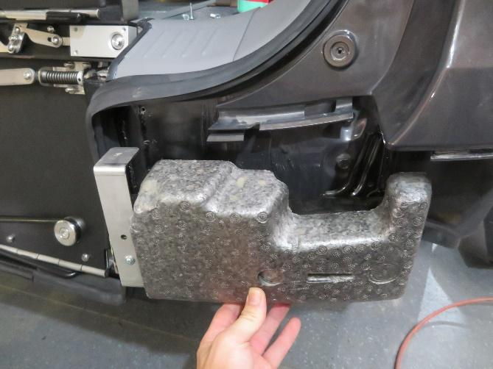 |  |  | 1 | 10
 | ⬤🢥□D▽◇ | 組裝尾門保桿  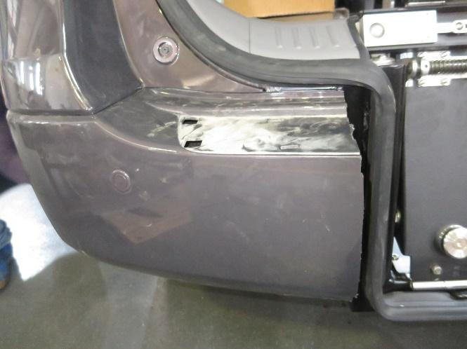 |  |  | 2 | 15
 | ⬤🢥□D▽◇ | 尾門保險桿上方用4MM拉釘固定，下方遮板固定 |  | 氣動鉚釘槍 | 1 | 15
 | ⬤🢥□D▽◇ | 尾門保桿黑色護蓋*2 |  | 氣動鉚釘槍 | 1 | 20
 | ⬤🢥□D▽◇ | 尾門保桿壓條加工瞬間膠黏貼及矽利康收邊。 |  |  | 1 | 10
 | ○🢥□D▽◆ | 尾門保桿壓條加工收邊是否平整。
 | ○🢥□D▽◆ | 檢查尾門延伸後保桿安裝是否完整
 | ⬤🢥□D▽◇ | 安裝後燈罩電路  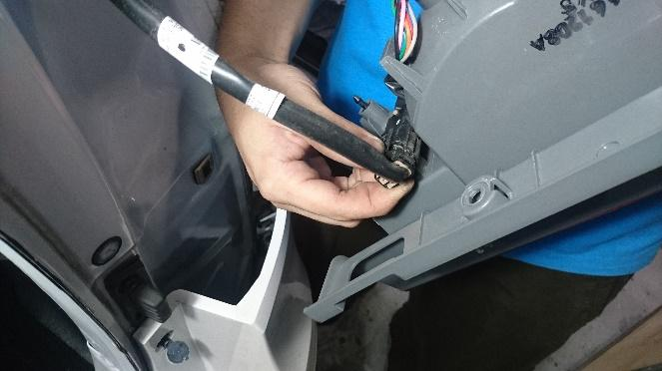 |  |  | 2 | 15
 | ⬤🢥□D▽◇ | 組裝後燈罩  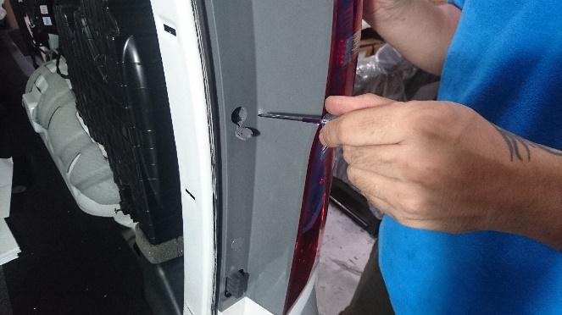 |  | 螺絲起子組 | 2 | 10
 | ○🢥□D▽◆ | 後燈罩安裝後作動測試 |  |  | 1 | 15
 | ⬤🢥□D▽◇ | 安裝尾門防水條  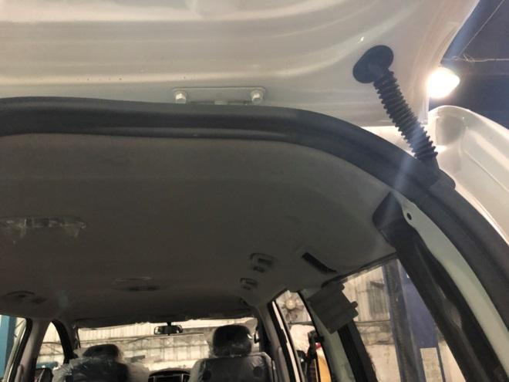 |  |  | 1 | 10
 | ○🢥□D▽◆ | 檢查防水條是否安裝正確 |  |  | 1 | 5
若上述任何步的發生NG,立即重新調適至檢驗通過為止。

車輛法規品安裝

本作業執行地點：土城廠、樹八廠

作業標準流程圖
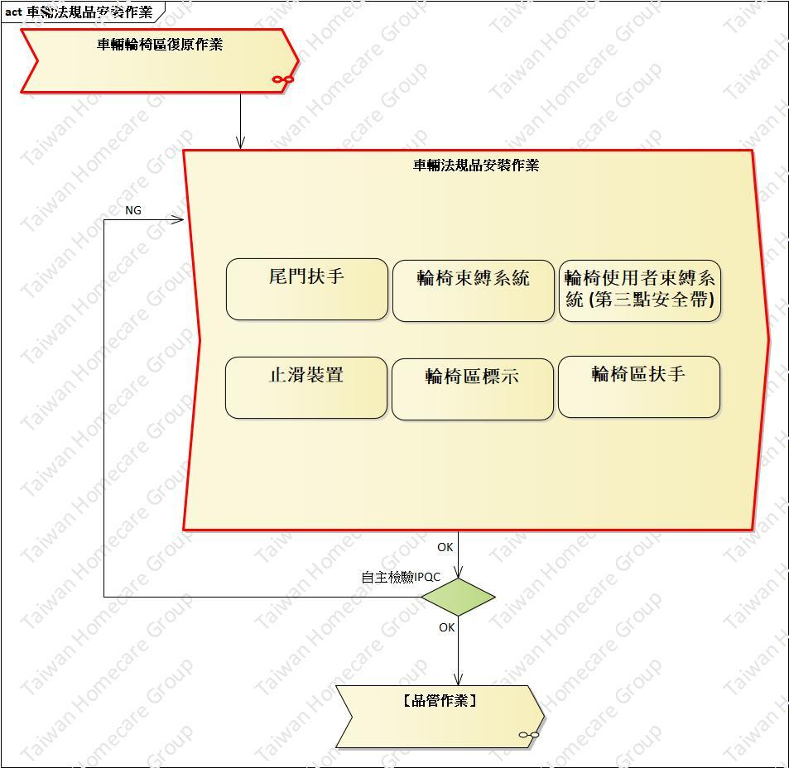

輪椅束縛系統安裝
    - 操作說明
      - 依照製具定位孔標記。
      - 組裝固定座並使用短接桿及套筒固定。
      - 鑽出12MM的固定座孔位，再組裝固定座。
    - 使用工具治具及儀器設備
編號 |  | 名稱 | 規格 | 數量 | 類型
土城廠 | 樹八廠
T01 | T003 | 震動電鑽 | Gsb16re-13MM- bosch | 1 | 工具
T02 | T001 | 電動衝擊起子機 | Dcf815- dewalt | 1 | 工具
T15 | T008 | 套筒組 | 1/2"(四分)8-21mm | 1 | 工具
G005 | G006 | STAREX防滑固定座治具 | # | 1 | 治具
M004 | M008 | 扭力板手 | TOHNICHI-QL50N-MH | 1 | 儀器

    - 操作步驟
步驟 | 操運檢遲儲品作輸驗延存檢 | 標準操作說明 | 使用儀器  或設備 | 使用工具或治具 | 工作  人數 | 工作時數
 | ○🢥□D▽◆ | 確認固定帶位置依車輛配置圖施工 |  |  | 1 | 15
 | ⬤🢥□D▽◇ | 依照製具定位孔標記。  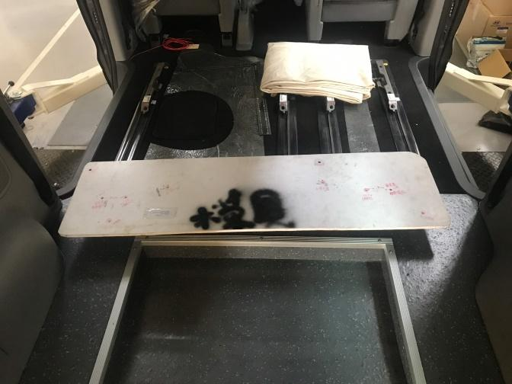 |  | STAREX防滑固定座治具 | 1 | 15
 | ⬤🢥□D▽◇ | 組裝固定座  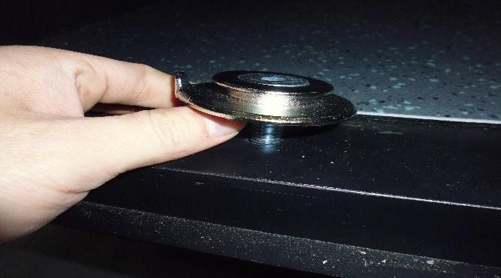 |  |  | １ | 30
 | ⬤🢥□D▽◇ | 使用短接桿及套筒固定  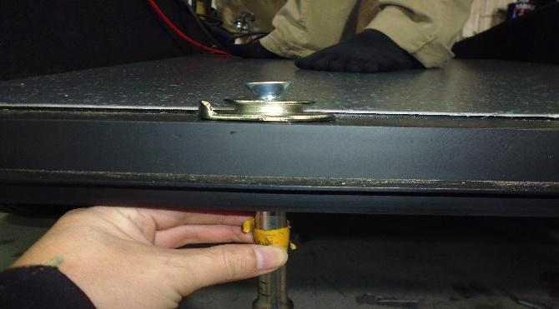 |  | 套筒組  (19MM套筒  短接桿) | １ | 15
 | ⬤🢥□D▽◇ | 使用電動起子固定  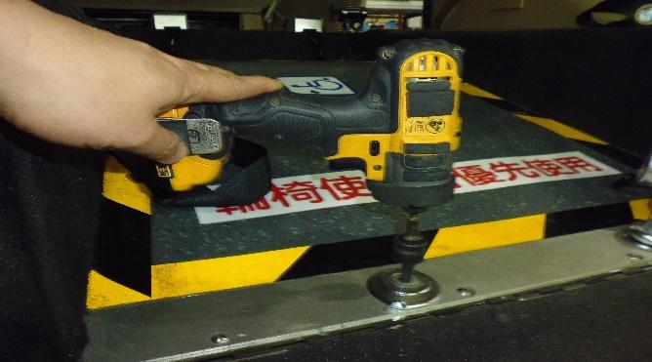 |  | 電動衝擊起子機  (六角轉4分套筒、  5/16內六角套筒) | １ | 15
 | ⬤🢥□D▽◇ | 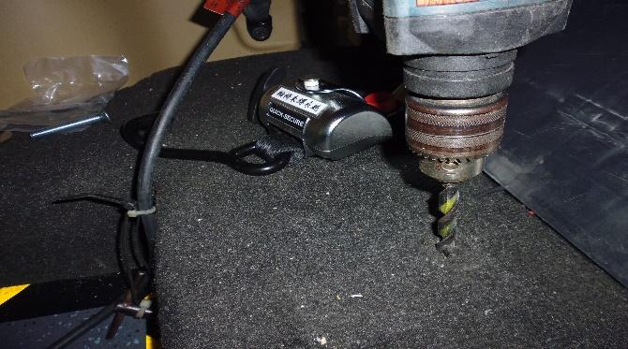  鑽固定座孔 |  | 震動電鑽(10MM鑽尾) | 1 | 15
 | ⬤🢥□D▽◇ | 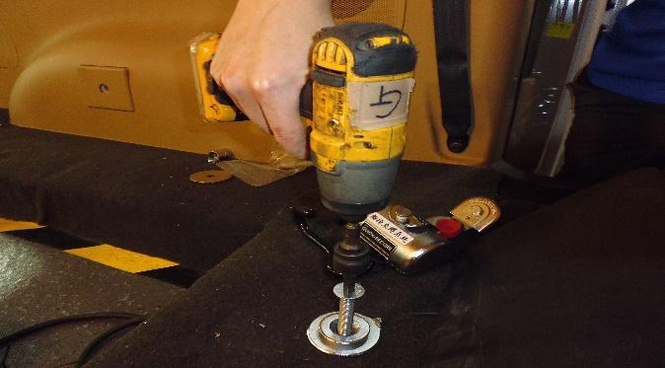  組裝固定座40N.m |  | 電動衝擊起子機  扭力板手 | 2 | 30
 | ○🢥□D▽◆ | 檢查固定座扭力為40N.m |  | 扭力板手 | 1 | 30
若上述任何步的發生NG,立即重新調適至檢驗通過為止。

第三點安全帶安裝
    - 操作說明
      - 依照圖面位置製作安全帶鎖點。
      - 組裝安全帶。
      - 製作安全帶固定軸。
      - 第三點安全帶內飾板挖孔7*4cm
      - 安裝內裝飾板。

    - 使用工具治具及儀器設備
編號 |  | 名稱 | 規格 | 數量 | 類型
土城廠 | 樹八廠
T01 | T003 | 震動電鑽 | Gsb16re-13MM- bosch | 1 | 工具
T02 | T001 | 電動衝擊起子機 | Dcf815- dewalt | 1 | 工具
 | T005 | 手提圓盤電磨機 | (手持砂輪機)JEPSON、BOSCH | 1 | 工具

    - 操作步驟
步驟 | 操運檢遲儲品作輸驗延存檢 | 標準操作說明 | 使用儀器  或設備 | 使用工具或治具 | 工作  人數 | 工作時數
 | ⬤🢥□D▽◇ | 依照圖面位置製作安全帶鎖點。 |  |  | 1 | 15
 | ⬤🢥□D▽◇ | 鑽安全帶孔  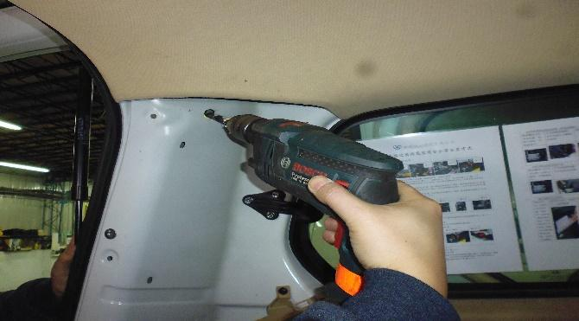 |  | 震動電鑽(11MM鑽尾) | 1 | 5
 | ⬤🢥□D▽◇ | 組裝安全帶  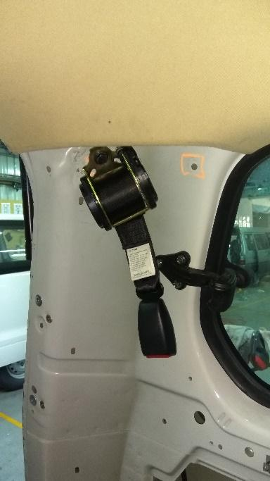 |  | 電動衝擊起子機(六角轉4分套筒、六角套筒 | 1 | 10
 | ⬤🢥□D▽◇ | 組裝安全帶導正支架  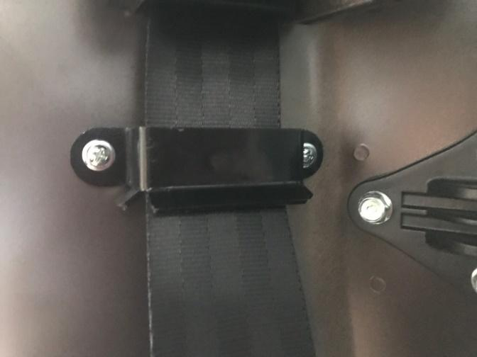 |  | 電動衝擊起子機 | 1 | 10
 | ⬤🢥□D▽◇ | 第三點安全帶內飾板挖孔7*4cm  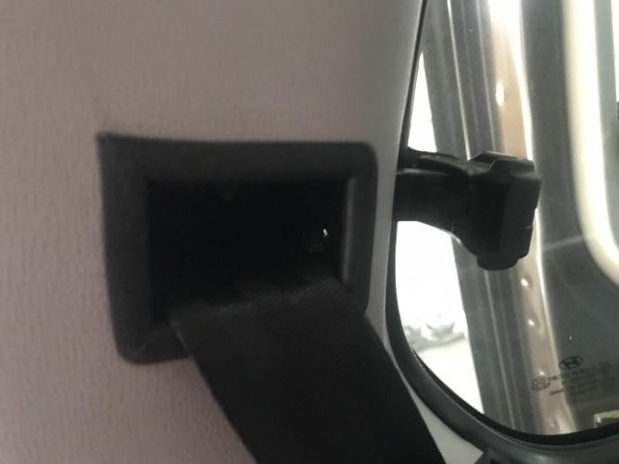 |  | 手提圓盤電磨機 | 1 | 15
 | ⬤🢥□D▽◇ | 安裝內裝飾板。  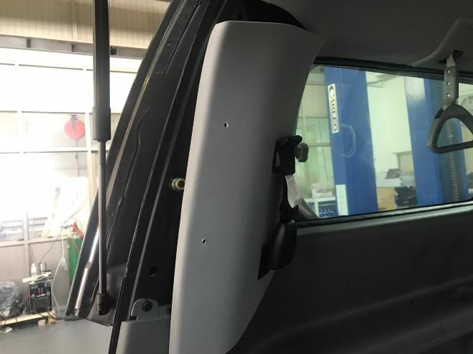 |  |  | 1 | 10
 | ⬤🢥□D▽◇ | 第三點安全帶使用魔鬼氈固定  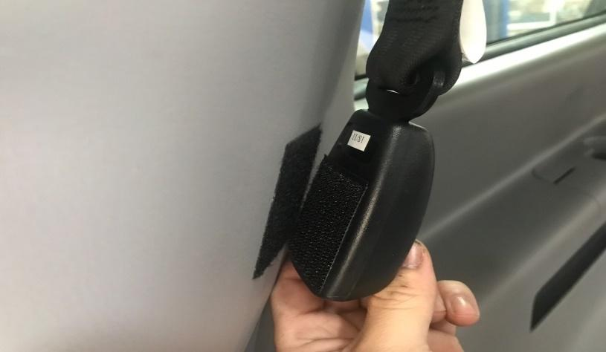 |  |  | 1 | 5
 | ○🢥□D▽◆ | 第三點安全帶鎖固確認並進行作動測試
 | ○🢥□D▽◆ | 第三點安全帶是否使用魔鬼氈固定
若上述任何步的發生NG,立即重新調適至檢驗通過為止。

輪椅扶手安裝
    - 操作說明
      - 使用原廠安全帶螺絲，組裝輪椅扶手。
      - 固定輪椅扶手。
    - 使用工具治具及儀器設備
編號 |  | 名稱 | 規格 | 數量 | 類型
土城廠 | 樹八廠
T02 | T001 | 電動衝擊起子機 | Dcf815- dewalt | 1 | 工具

    - 操作步驟
步驟 | 操運檢遲儲品作輸驗延存檢 | 標準操作說明 | 使用儀器  或設備 | 使用工具或治具 | 工作  人數 | 工作時數
 | ⬤🢥□D▽◇ | 輪椅區扶手安裝位置  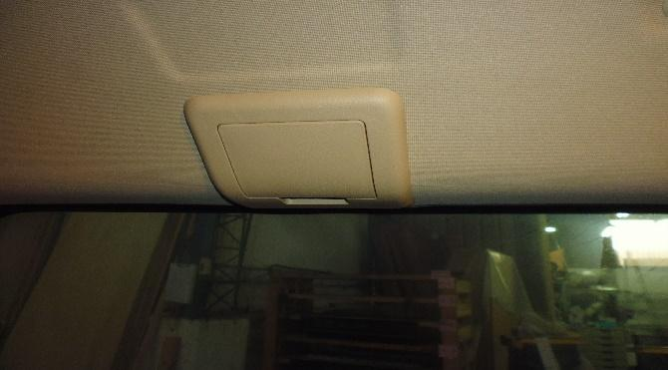 |  |  | 1 | 10
 | ⬤🢥□D▽◇ | 使用原廠安全帶螺絲，組裝輪椅扶手  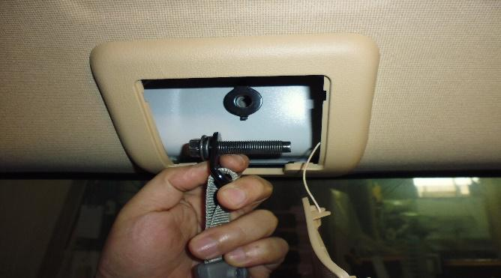 |  |  | 1 | 5
 | ⬤🢥□D▽◇ | 固定輪椅扶手  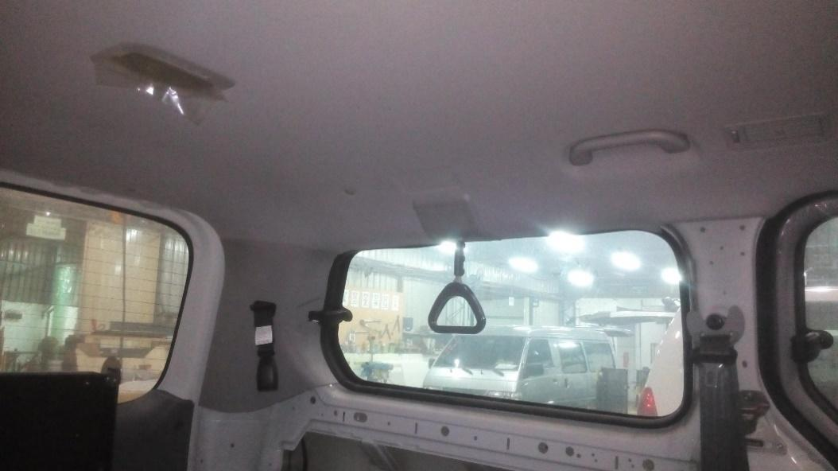 |  | 電動衝擊起子機(六角轉4分套筒、六角套筒) | 1 | 10
 | ⬤🢥□D▽◇ | 輪椅扶手黏貼防護條  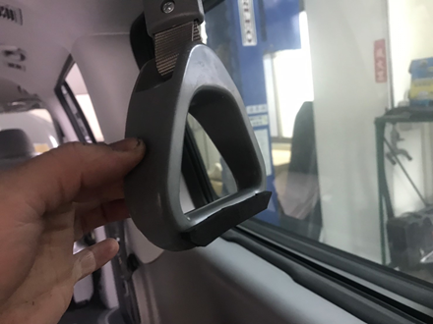 |  |  | 1 | 5
 | ○🢥□D▽◆ | 輪椅區原廠扶手安裝確認
 | ○🢥□D▽◆ | 輪椅扶手防護條黏貼是否正確
若上述任何步的發生NG,立即重新調適至檢驗通過為止。

尾門扶手安裝
    - 操作說明
      - 鑽尾門孔位、拉帽
      - 組裝尾門扶手
    - 使用工具治具及儀器設備
編號 |  | 名稱 | 規格 | 數量 | 類型
土城廠 | 樹八廠
E001 | E001 | 空壓機 | SV-P205 | 1 | 設備
T01 | T003 | 震動電鑽 | Gsb16re-13MM- bosch | 1 | 工具
T02 | T001 | 電動衝擊起子機 | Dcf815- dewalt | 1 | 工具
T09 | T012 | 氣動拉帽機 | Jf-504-竣鋒 / 瑞昌精工RC-6LSP | 1 | 工具

    - 操作步驟

步驟 | 操運檢遲儲品作輸驗延存檢 | 標準操作說明 | 使用儀器  或設備 | 使用工具或治具 | 工作  人數 | 工作時數
 | ⬤🢥□D▽◇ | 鑽尾門孔位  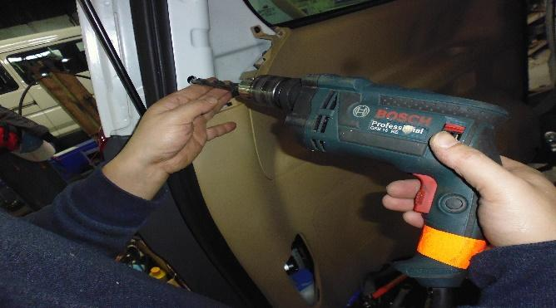 |  | 震動電鑽(10MM鑽尾) | 1 | 10
 | ⬤🢥□D▽◇ | 拉帽  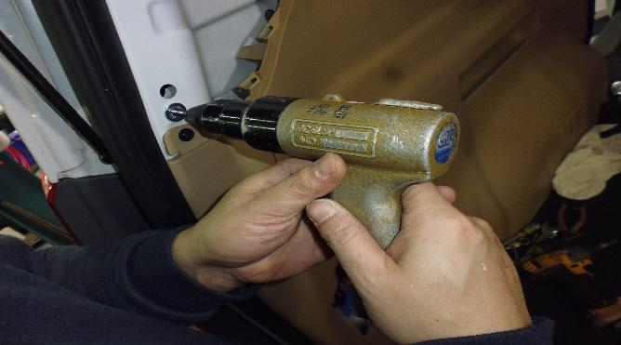 | 空壓機 | 氣動拉帽機 | 1 | 10
 | ⬤🢥□D▽◇ | 組裝尾門扶手，黏貼反光貼紙。  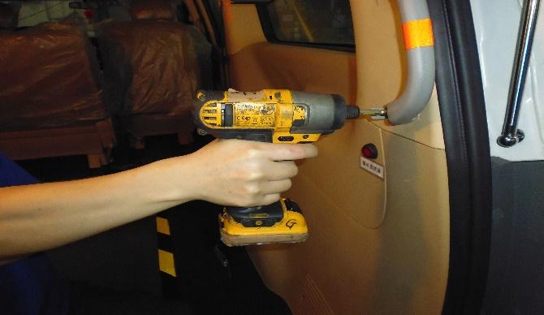 |  | 電動衝擊起子機(十字轉接頭) | 1 | 10
 | ○🢥□D▽◆ | 檢查尾門扶手鎖固及反光識別貼紙。 |  |  | 1

    - 操作步驟
若上述任何步的發生NG,立即重新調適至檢驗通過為止。

尾門警急開關安裝
    - 操作說明
      - 尾門緊急開關焊接。
      - 緊急開關鐵絲連動裝置製作。
      - 將緊急開關拉把，固定在尾門飾板上。
      - 黏貼緊急開關貼紙

    - 使用工具治具及儀器設備
編號 |  | 名稱 | 規格 | 數量 | 類型
土城廠 | 樹八廠
T02 | T001 | 電動衝擊起子機 | Dcf815- dewalt | 1 | 工具
T14 | T007 | 扳手組 | 梅花開口扳手8-19mm | 1 | 工具
T17 | T022 | 鉗工組 | 虎鉗、撥線鉗、尖嘴鉗、固定鉗 | 1 | 工具
E014 | E024 | 氬焊機 | HOTWELL T300A | 1 | 設備

    - 操作步驟
步驟 | 操運檢遲儲品作輸驗延存檢 | 標準操作說明 | 使用儀器  或設備 | 使用工具或治具 | 工作  人數 | 工作時數
 | ⬤🢥□D▽◇ | 尾門緊急開關焊接。  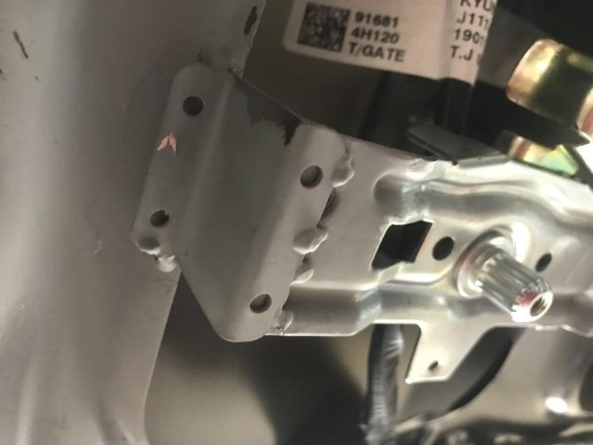 | 氬焊機 |  | 1 | 30
 | ⬤🢥□D▽◇ | 安裝尾門警急開關孔位  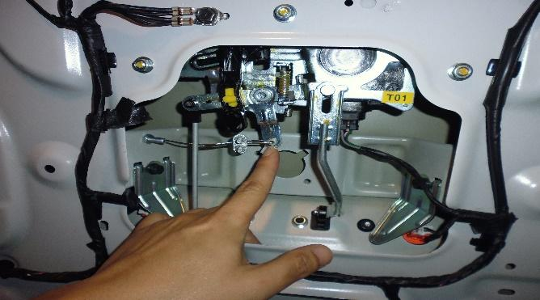 |  | 鉗工組 | 1 | 15
 | ⬤🢥□D▽◇ | 緊急開關鐵絲連動裝置製作。  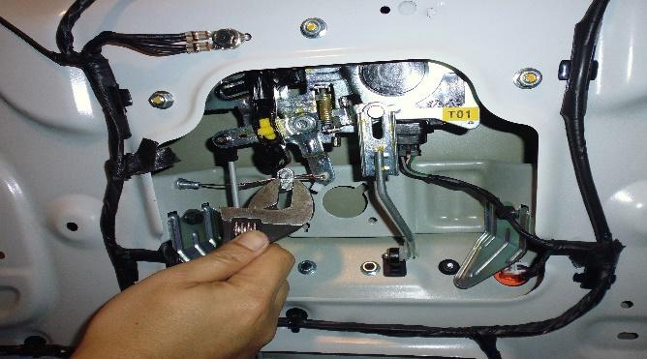 |  | 扳手組 | 1 | 10
 | ⬤🢥□D▽◇ | 緊急開關拉把組裝飾板  缺照片 |  | 電動衝擊起子機(十字轉接頭)  扳手組(10號開口板手) | 1 | 10
 | ⬤🢥□D▽◇ | 黏貼緊急開關貼紙  缺照片 |  |  | 1 | 1
 | ○🢥□D▽◆ | 檢查尾門緊急開關是否正常作動 |  |  | 1 | 15
若上述任何步的發生NG,立即重新調適至檢驗通過為止。

輪椅使用標示黏貼
    - 操作說明
      - 輪椅區貼上黃黑膠帶 750*1300MM
      - 輪椅區置中貼上輪椅人貼紙
      - 貼上輪椅使用者優先
      - 車外貼上輪椅人貼紙
      - 黏貼斜坡板操作相關說明書及貼紙。
      - 檢查車內含正副駕駛座無木屑、鐵屑、殘膠
      - 檢查車外觀烤漆是否平整或刮傷。
    - 使用工具治具及儀器設備

編號 |  | 名稱 | 規格 | 數量 | 類型
土城廠 | 樹八廠

    - 操作步驟
步驟 | 操運檢遲儲品作輸驗延存檢 | 標準操作說明 | 使用儀器  或設備 | 使用工具或治具 | 工作  人數 | 工作時數
 | ⬤🢥□D▽◇ | 輪椅區貼黃黑膠帶750*1300 MM  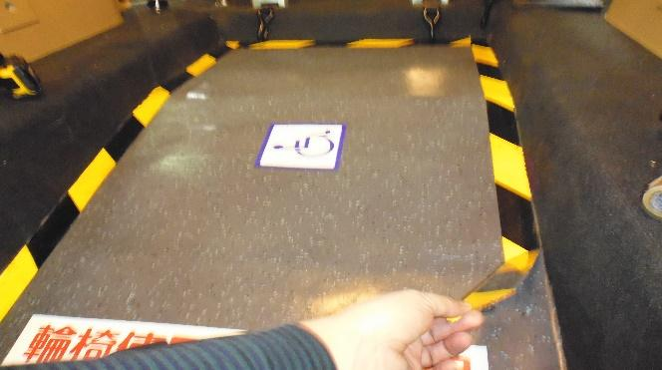 |  |  | 1 | 45
 | ⬤🢥□D▽◇ | 輪椅區貼上輪椅人  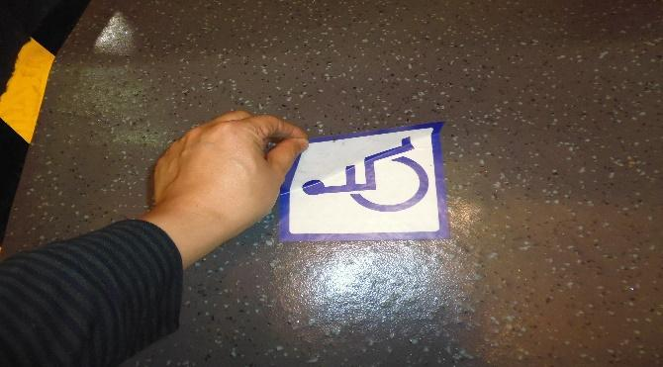 |  |  | 1 | 15
 | ⬤🢥□D▽◇ | 貼上輪椅使用者優先  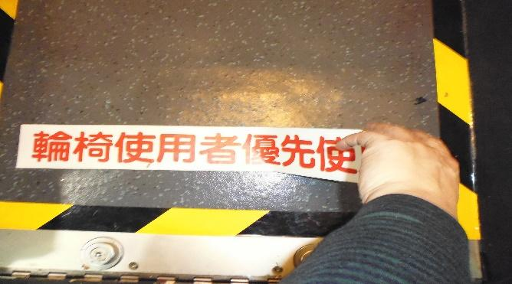 |  |  | 1 | 15
 | ⬤🢥□D▽◇ | 黏貼輪椅區防滑貼 |  |  | 1 | 10
 | ○🢥□D▽◆ | 活動式坡道貼紙貼於正確位置及檢查尾門扶手及活動式坡道是否有貼反光貼紙
 | ○🢥□D▽◆ | 輪椅區防滑黏貼是否正確
 | ⬤🢥□D▽◇ | 輪椅出入口貼輪椅貼紙  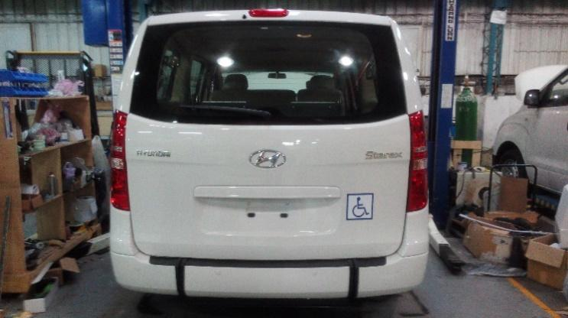 |  |  | 1 | 2
 | ⬤🢥□D▽◇ | 黏貼斜坡板操作相關說明書及貼紙。 |  |  | 1 | 5
 | ⬤🢥□D▽◇ | 歸還備胎及座椅放置於車內 |  |  | 1 | 1
 | ○🢥□D▽◆ | 檢查車內含正副駕駛座無木屑、鐵屑、殘膠。
 | ○🢥□D▽◆ | 檢查外觀烤漆是否平整或刮傷。
 | ○🢥□D▽◆ | 歸還備胎及座椅是否放置於車內
若上述任何步的發生NG,立即重新調適至檢驗通過為止。

自主檢驗IPQC
廠務單位人員安裝完成後須依「自主檢查表」(TB-T05) 、「活動式坡道檢查表」（TB-T06）初驗 ，由廠務單位主管進行複驗，合格則接續請倉管進行成品檢驗，不合格則請廠務單位人員改善至合格。

法規項目品質檢驗
品管人員依據「檢驗作業規範」（WC-T01）之(車輛安全檢測基準)法規項目品質管制檢驗規範，針對新產品車輛或須抽驗車輛執行檢測，並將檢驗結果紀錄於「法規項目品質管制表」（TB-T25）、「載運輪椅使用者車輛規定」（TB-T22）、「車輛規格規定」（TB-T23）、「靜態煞車」（TB-T24）。

成品檢驗
品管人員依照「品質檢驗紀錄表」(TB-T04)、「自主檢查表」(TB-T05)逐項一一檢查，合格即出場，不合格則需判斷缺失程度，視需要填寫「調撥單」、「矯正及預防措施管理表」（TB-T08）及「矯正及預防措施要求表」(TB-T02)，並退回廠務單位請求改善。

完工交車
廠務單位人員完工後，由業務單位通知客戶出貨事宜，進行出貨作業，請客戶確認交車明細，並完成「車輛驗收單」（TB-T09）。

參考文件
  - 檢驗作業規範（WC-T01）
  - 載運輪椅使用者車輛銲接規範（WO-T01）

應用表單
  - 安裝工作單（TB-T03）
  - 品質檢驗紀錄表（TB-T04）
  - 自主檢查表 (TB-T05)
  - 活動式坡道檢查表 (TB-T06)
  - 車輛驗收單（TB-T09）
  - 矯正及預防措施要求表(TB-T02)
  - 矯正及預防措施管理表（TB-T08）
  - 供應商(附出廠檢驗紀錄表)
  - 調撥單
  - 訂購憑單
  - 法規項目品質管制表（TB-T25）
  - 載運輪椅使用者車輛規定（TB-T22）
  - 車輛規格規定（TB-T23）
  - 靜態煞車（TB-T24）

